Форма № Н-9.02

НАЦІОНАЛЬНИЙ ТЕХНІЧНИЙ УНІВЕРСИТЕТ УКРАЇНИ
«КИЇВСЬКИЙ ПОЛІТЕХНІЧНИЙ ІНСТИТУТ імені ІГОРЯ СІКОРСЬКОГО»

Інститут енергозбереження та енергоменеджменту
(повне найменування інституту, факультету)

Автоматизації управління електротехнічними комплексами
(повна назва кафедри)
До захисту допущено
Завідувач кафедри
__________ В.П. Розен
(підпис) (ініціали, прізвище)
“___” _____________2019 р.

Пояснювальна записка
до дипломного проекту
освітньо-кваліфікаційного рівня “бакалавр”
^{(назва ОКР)}
спеціальності 141 Енергетика електротехніка та ектромеханіка
^{(код та назва спеціальності)}
спеціалізація Інжиніринг автоматизованих електротехнічних комплексів

(назва спеціалізації)
на тему: Електромеханічне обладнання та автоматизація насосної установки водовідведення метрополітену
Виконав: студент 3 курсу, групи ОА-г61-2
Фурманчук Борис Олександрович __________
^{(прізвище, ім’я, по батькові)} ^{(підпис)}
Керівник ст.викл. Дубовик В.Г. __________
(посада, вчене звання, науковий ступінь, прізвище та ініціали) (підпис)
Консультант Електропостачання к.т.н, доцент МЕЙТА О.В. ____________
(назва розділу) (вчені ступінь та звання, прізвище, ініціали) (підпис)
Консультант Охорона праці к.т.н., доцент Козлов С.С. ____________
(назва розділу) (вчені ступінь та звання, прізвище, ініціали) (підпис)
Рецензент _____________________________________ _________
(посада, вчене звання, науковий ступінь, прізвище та ініціали) (підпис)

Київ – 2019 року

Національний технічний університет України
“Київський політехнічний інститут імені Ігоря Сікорського”

Факультет (інститут)_Інститут енергозбереження та енергоменеджменту_
^{( повна назва )}
Кафедра ____Кафедра автоматизації управління електротехнічними комплексами
^{( повна назва )}
Освітньо-кваліфікаційний рівень __________________бакалавр_______________

Напрям підготовки ____________6.050702___Електромеханіка_______________

(шифр і назва)

Спеціальність 7.05070204_Електромеханічні системи автоматизації та електропривод

(шифр і назва)

ЗАТВЕРДЖУЮ
Завідувач кафедри
______Розен В.П._____ ___________
( прізвище ініціали ) (підпис)
“___” ___________2019р.

З А В Д А Н Н Я

НА ДИПЛОМНИЙ ПРОЕКТ СТУДЕНТУ

_____________________________________Фурманчук Борис Олександрович_____________________________________
(прізвище, ім’я, по батькові)
1. Тема проекту (роботи) ______Електромеханічне обладнання та автоматизація______________
________________________насосної установки водовідведення метрополітену________
керівник проекту (роботи) __________Дубовик Володимир Григорович__________,
( прізвище, ім’я, по батькові, науковий ступінь, вчене звання)

затверджені наказом по університету від “22 ” травня 2019 року № 1329-С

2. Строк подання студентом проекту (роботи) 14.06.2019 __

3. Вихідні дані до проекту (роботи)________Встановлюються згідно матеріалів переддипломної практики
4. Зміст розрахунково-пояснювальної записки (перелік питань, які потрібно розробити)______________________________________________________________
Загально-технічна частина (Загальна характеристика насосної установки, загальні відомості виробництва, кавітація ,особливості живлення.)
Електропостачання (розрахунок навантаження груп споживачів електроенергії в метрополітені);________________________________________________________________________________________________

Спеціальна частина (вибір електрообладнання, вибір двигуна, пристрої захисту, вибір ПЧ, розрахунок параметрів регуляторів.);_________________________________________________________________
Охорона праці (аналіз умови праці., мікраклімат, шкідливі речовини, Освітлення цеху, джерела шуму, електробезпека);

5. Перелік графічного матеріалу (з точним зазначенням обов’язкових креслень)
1 аркуш –________________________________________________________
2 аркуш –________________________________________________________
3 аркуш –________________________________________________________
4 аркуш – Схема електропостачання споживачів станції метрополітену;

6. Консультанти розділів проекту (роботи)
Розділ | Прізвище, ініціали та посада  консультанта | Підпис, дата
Розділ | Прізвище, ініціали та посада  консультанта | завдання видав | завдання  прийняв
Заг.-технічна частина | Дубовик В.Г., ст. вик. АУЕК
Електропостачання | Мейта О.В., доц. каф. ЕМОЕВ
Спец. частина | Дубовик В.Г., ст. вик. АУЕК
Охорона праці | Козлов С.С., доц. каф. ОППЦБ

7. Дата видачі завдання __________________________ ___________

КАЛЕНДАРНИЙ ПЛАН
№  з/п | Назва етапів виконання дипломного  проекту (роботи) | Строк виконання етапів проекту  ( роботи ) | Примітка
1. | Загально-технічна частина
2. | Електропостачання
3. | Спеціальна частина
4. | Охорона праці
5. | Автоматизація
6. | Підготовка графічного матеріала

Студент _________ Фурманчук Б.О.
( підпис ) (прізвище та ініціали)

Керівник проекту (роботи) ________ Дубовик В.Г.
( підпис ) (прізвище та ініціали)

Зм.
Аркуш
№ докум.
Підпис
Дата
Аркуш

2410 КП ОА-г61-2 ПЗ
Розроб.
Фурманчук Б.О
Перевір.
Дубовик В.Г.

Реценз.

Н. Контр.

Затверд.

Реферат
Лит.
Аркушів

КПІ ім. Ігоря СІкорського

Реферат
Дипломний проект на тему «Електромеханічне обладнання та автоматизація насосної установки водовідведення метрополітену» складається з 98 сторінок, 22 рисунків, 19 таблиць, а також містить 20 джерел в переліку посилань.
Нині Київ — мегаполіс, що стрімко розвивається, і в житті якого особливу роль відіграє громадський транспорт. Найбільше — швидкісна позавулична магістраль, ефективність роботи якої суттєво впливає на ритм та комфортність проживання у місті. Київ неможливо уявити без метро — базового виду громадського транспорту столиці. На його долю припадає понад 50% загального обсягу міських пасажирських перевезень. Більш як півстоліття метро залишається єдиним транспортом, що може забезпечити безперебійне з'єднання віддалених частин міста з його центром, державними установами, підприємствами, вокзалами.
Київський метрополітен справедливо вважається символом та окрасою столиці, адже його станції є об'єктами архітектурного та культурного надбання, а три з них — "Вокзальна", "Хрещатик" та "Арсенальна" є пам'ятниками архітектури. На даний час метрополітен складається з трьох діючих ліній загальною довжиною майже 70 кілометрів та 52 діючі станції, платформи яких розраховані на п’ятивагонні поїзди. У центрі міста лінії мають три пересадочних вузли.
Метрополітен налічує:
Кількість вентиляційних шахт | 111
Кількість вентиляторів головного провітрювання | 216
Кількість водовідливних установок | 231
Кількість електричних підстанцій | 82
Кількість стрілочних переводів | 274

Змн.
Арк.
№ докум.
Підпис
Дата
Арк.

2410 ДП ОА-г61-2 10 ПЗ

РЕФЕРАТ
Дипломный проект на тему «Электромеханическое оборудование и автоматизация насосной установки водоотведения метрополитена» состоит из 98 страниц, 22 рисунков, 19 таблиц, а также содержит 20 источников в списке ссылок.
Сейчас Киев - мегаполис, стремительно развивается, и в жизни которого особую роль играет общественный транспорт. Больше всего - скоростная внеуличного магистраль, эффективность работы которой существенно влияет на ритм и комфортность проживания в городе. Киев невозможно представить без метро - базового вида общественного транспорта столицы. На его долю приходится более 50% общего объема городских пассажирских перевозок. Более полувека метро остается единственным транспортом, который может обеспечить бесперебойное соединение удаленных частей города с его центром, государственными учреждениями, предприятиями, вокзалами.
Киевский метрополитен справедливо считается символом и украшением столицы, ведь его станции являются объектами архитектурного и культурного наследия, а три из них - "Вокзальная", "Крещатик" и "Арсенальная" являются памятниками архитектуры. В настоящее время метрополитен состоит из трех действующих линий общей протяженностью почти 70 километров и 52 действующие станции, платформы которых рассчитаны на пятивагонные поезда. В центре города линии имеют три пересадочных узла.
Метрополитен насчитывает:
Количество вентиляционных шахт | 111
Количество вентиляторов главного проветривания | 216
Количество водоотливных установок | 231
Количество электрических подстанций | 82
Количество стрелочных переводов | 274

ABSTRACT
The diploma project on the subject "Electromechanical equipment and automation of the pump water metering system" consists of 98 pages, 22 figures, 19 tables, and also contains 20 sources in the list of references.
Now Kiev is a metropolis, is rapidly developing, and in its life a special role is played by public transport. Most of all, it is a high-speed off-highway highway whose efficiency significantly affects the rhythm and comfort of living in the city. Kiev is impossible to imagine without a metro - the basic form of public transport of the capital. It accounts for more than 50% of the total city passenger traffic. For more than half a century, the metro remains the only transport that can provide uninterrupted connection of remote parts of the city with its center, state institutions, enterprises, stations.
Kiev Metro is fairly considered a symbol and decoration of the capital, because its stations are the objects of architectural and cultural heritage, and three of them - "Vokzalnaya", "Khreshchatyk" and "Arsenal" are monuments of architecture. Currently, the metro consists of three operating lines with a total length of almost 70 kilometers and 52 operating stations, platforms for five-wagon trains. In the center of the city, the line has three interchange nodes.
The metropolitan counts:
Number of ventilation shafts | 111
Number of main ventilation fans | 216
Number of drainage plants | 231
Number of electrical substations | 82
Number of remittances | 274

Змн.
Арк.
№ докум.
Підпис
Дата
Арк.

2410 ДП ОА-г61-2 10 ПЗ

1 Насосні установки загальні відомості
1.1 Кавітація в відцентрових насосах
1.2 Умови пуску насосів
1.3 Гідравлічний удар
1.4 Особливості експлуатації електродвигунів водовідливних установок
1.5 Монтаж та експлуатація
2 Характеристика умов проектування та розподілу електроенергії на підприємстві
2.1 Розрахунок електричного освітлення
2.2 Розрахунок прожекторного освітлення
2.3 Розрахунок електричних навантажень
2.4 Розрахунок електричних мереж
2.5 Розрахунок струмів КЗ
2.6 Вибір апаратури керування та захисту напругою 6-10 кВ
2.7 Основні енергетичні показники підприємства

3 Вибір насоса і електродвигуна

3.1 Вибір основного насоса

3.2. Вибір електродвигуна
3.3 Електропривод на базі ПЧ - АД з проміжною ланкою постійного
струму
3.4 Вибір перетворювача частоти.
3.5 Побудова системи керування перетворювачів частоти
3.6 Розрахунок і вибір елементів вхідного фільтра
3.7 Розрахунок і вибір елементів згладжувального фільтра
3.8 Визначення параметрів вихідного фільтра
3.9 Перевірка режимів зворотнього ПЧ
3.10 Сучасні перетворювачі частоти
3.11 Методи управління електроприводом

3.12 Побудова силової частини

3.13 Побудова системи керування перетворювачів частоти
3.14 Моделювання насосної станції ПЧ-АД та розрахунок
4 Охорона праці
4.1 Безпека експлуатації електромеханічного обладнання
4.2 Аналіз умов праці
4.3 Безпека в надзвичайній ситуації
5 Автоматизація
5.1 Призначення
5.2 Принцип дії
5.3 Робота ЩАУ-ВНУ
5.4 Порядок включення в роботу
5.5. Порядок перевірки роботи ВУ.
5.6 Проведення ревізій та ремонту на обладнанні ВУ.
5.7 Дії оперативного персоналу при наявності палаючої лампи «Сх1» або «СХ2».
5.8 Проведення робіт з очищення водозбірника.
5.9 Обгрунтування вибору системи регулювання приводу за схемою ПЧ-АД

Вступ
Київський метрополітен — швидкісна позавулична транспортна система Києва. Діють три лінії, експлуатаційна довжина яких становить 69,648 км. До послуг пасажирів — 52 станції з трьома підземними пересадочними вузлами в центрі міста. Після відкриття 6 листопада 1960 року став третім метрополітеном в СРСР після московського і ленінградського.
Власником метрополітену є багатопрофільне комунальне підприємство «Київський метрополітен», створене у 1990 році. Компанія працевлаштовує майже 8 тисяч робітників (станом на 2011 рік), у його складі діють 17 експлуатаційних служб, в тому числі три електродепо метрополітену (ТЧ-1 «Дарниця», ТЧ-2 «Оболонь» і ТЧ-3 «Харківське»), вагоноремонтний завод (ВРЗ), дирекція будівництва метрополітену. Фінансові надходження поступають від основної діяльності — перевезення пасажирів, а також непрофільних доходів — надання в оренду площ та рекламомісць, реклами та субвенції і компенсації з міського та державного бюджету.
Станція «Арсенальна» Святошинсько-Броварської лінії є найглибшою станцією метрополітену у світі й розташовується на глибині 105,5 метрів (відстань від поверхні землі до платформи), а наступна станція «Дніпро» є надземною, тому цей перегін є ще й світовим рекордсменом з перепаду глибин.
Електропостачання метрополітену здійснюється від енергосистеми міста трифазним змінним струмом частотою 50 Гц, напругою 6 або 10 кВ. Електроприймачі метрополітену відповідно до ПУЕ відносяться до 1-ї категорії навантажень, і їх електропостачання повинно бути здійснено від двох незалежних джерел живлення. Підстанції метрополітену підключають до районних підстанцій енергосистеми міста кабельними лініями 6-10 кВ.
Підстанції метрополітену, від яких здійснюється живлення силових і освітлювальних навантажень підземних ліній, в нормальному режимі повинні отримувати живлення від двох джерел електроенергії секції шин РУ 6 - 10 кВ. Це необхідно для запобігання навіть короткочасної перерви електропостачання таких відповідальних навантажень, як освітлення станцій, вестибюлів і переходів, а також ескалаторів. Підстанції, від яких проводиться живлення тягових навантажень, можуть отримувати його від одного джерела електроенергії, при відключеному, але постійно готовому до включення резервне джерело.
Питання водовідведденя метрополітену вважається важливою складовою його функціонування, приділяється увага запровадження нових технологій та обладнаня. В дипломному проекті запропоновано регулювання ПЧ в насосній установці метрополітена.

- Насосні установки загальні відомості
Насосні установки використовуються майже у всіх галузях народно го господарства. Як споруди, що мають самостійне значення, вони застосовуються при водопостачанні, каналізації, теплопостачання і зрошенні. У більшості випадків насосні установки мають допоміжне значення. На метрополітенах насосні установки, не граючи самостійної ролі, проте займають досить відповідальне місце в організації безперебійного безпеки руху поїздів, приймаючи на себе постійну відкачування виробничих і фекальних п протічних вод. Основою насосних установок є насоси різних типів, розробки яких ведуться на базі законів гідравліки. Класифікація насосів. За принципом дії розрізняють: відцентрові лопатеві насоси. них подача рідини відбувається під дією відцентрової сили, що виникає при швидкому обертанні робочого колеса, осьові (пропелерні) насоси. Рідина переміщається під дією лопаток до лопастного колеса пропелерного типу вздовж осі обертання колеса; поршневі і плунжерні насоси. Рідина переміщається за допомогою поршня або плунжера, що рухаються зворотно-поступально; повітряні водопідйомники (ерліфти), в яких для підйому рідини використовується енергія стисненого повітря.
Робоче колесо складається з двох дисків, переднього і заднього. Між дисками знаходяться лопасті 2, вигнуті в сторону, протилежну напрямку обертання колеса. Корпус насоса з'єднаний патрубками з трубопроводами всмоктуючим і нагнітальним. Перед пуском в дію корпус насоса і усмоктувальний трубопровід заповнюють жид- кісткою. При обертанні робочого колеса рідина, що заповнює канали між лопастями колеса, під дією відцентрової сили відкидається від центру колеса до його периферії і, виходячи з колеса зі значною швидкістю, надходить в спіральну камеру і далі в нагнітальний трубопровід, при цьому в центральній частині насоса, т. е. перед входом рідини в робоче колесо, створюється розрідження, в результаті чого під дією атмосферного тиску рідина по

трубопроводу направляється в насос. Таким чином встановлюється безперервна подача рідини відцентровим насосом. Лопаті робочого колеса відцентрового насоса, представляють собою вигнуті спеціальним чином пластини.

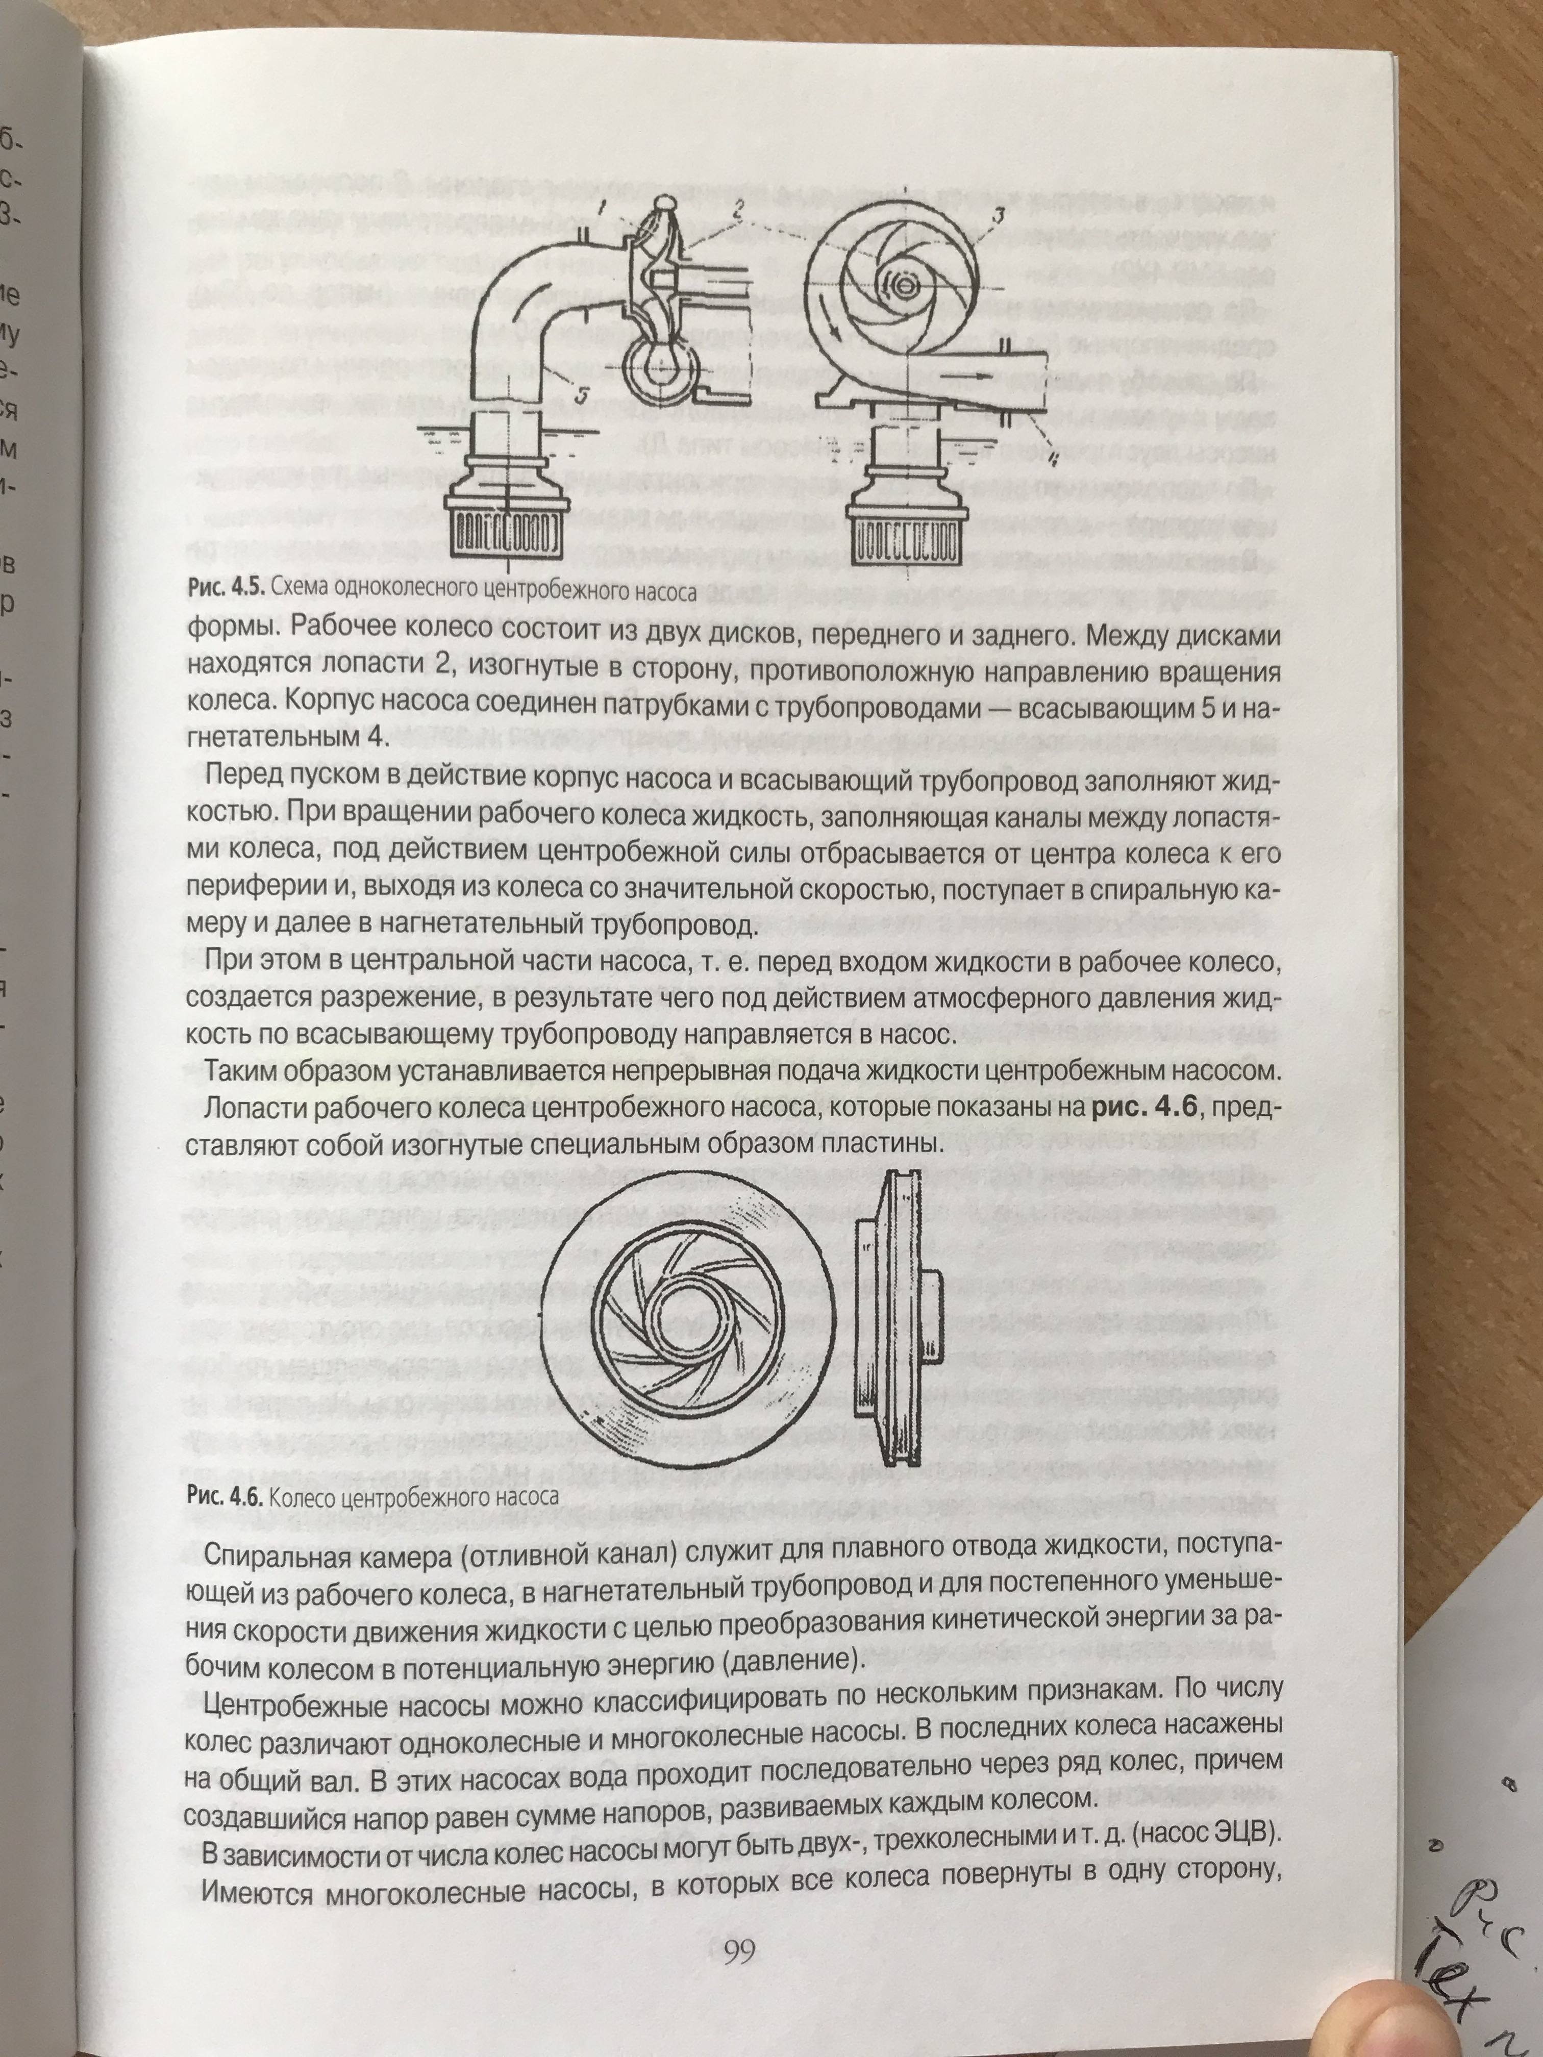
Рисунок 1.1 – Схема центробіжного насоса
Робочий процес лопастних насосів. У всіх відцентрових насосах рідина підводиться до робочого колеса в напрямку осі вала. Біля входу в колесо зазвичай відбувається відхилень струменів від осьового напрямку в радіальний. Проходячи через канали робочого колеса, частинки рідини здійснюють складний рух: поряд з обертальним рухом разом з колесом з окружної (переносний) швидкістю вони переміщаються уздовж лопастей з відносною швидкістю. Для можливості узагальнень припускають, що рух рідини в робочому колесі є струменевим , т. е. траєкторія кожної частки рідини збігається з кривою обриси лопаті. Гідравлічними втратами є втрати енергії на подолання гідравлічного опору по шляху руху рідини від входу в насос до виходу з нього, в трубопроводі, що підводить, робочому колесі і відводить трубопроводі. Об'ємні втрати пов'язані з витоками рідини. При виході з робочого колеса в корпусі або в направляючий апарат рідина має максимальний тиск Р, розвинене колесом. Під всмоктуючому патрубку (підводі) безпосередньо біля входу в колесо тиск значно нижче і так само Р. Під дією перепаду тисків Ра-Р, частина рідини протікає через зазори (на окружності колеса і в місці примикання колеса до воза) назад в підвід. Ці втрати називаються об'ємними. Крім витоків рідини через зазори ущільнення робочого колеса, відбуваються незначні витоки через сальники. У багатоколісних насосах, крім витоків рідини через ущільнення робочих коліс, є також витоку рідини через гідравлічну п'яту і перегородки (діафрагми), що розділяють окремі ступені насоса. Крім перерахованих втрат, зумовлених гідравлічними опорами і витоком в насосі, є ще механічні втрати від тертя в підшипниках, сальні- ках і розвантажувальних дисках робочого колеса, Найпоширеніше значення серед механічних втрат мають дискові (від тертя зовнішньої поверхні колеса про рідину).Зазвичай вакуметричну висоту всмоктування вказується заводами для атмосферного тиску 0, 1 МПа
(10м вод. Ст.) І температури 20 ° C. Таким чином, при установці насоса в залежності від висоти місцевості над рівнем моря і температури рідини, що перекачується необхідно вносити поправки в задану заводами вакуметричну висоту всмоктування. При більш високій відмітці місцевості над рівнем моря і більш високій температурі допустима вакуметрична висота всмоктування зменшується, а при протилежних умовах збільшується. Вакуметрична висота всмоктування для ряду насосів досягає 5,8 м.
1.1 Кавітація в відцентрових насосах є гідродинамічним явищем і залежить від гідродинамічних якостей робочих органів машини і фізичних властивостей рідини. Кавітація в насосоах зазвичай починається при падінні тиску до значення, рівного або меншого тиску пружності насиченої пари і супроводжується порушенням суцільності потоку з утворенням порожнин, насичених паром і розчиненими в рідині газами.
Вона виникає також при зниженні місцевого тиску з різних причин динамічного характеру: збільшення швидкості рідини через збільшення частоти обертання, відриву або стиснення потоку, відхилення ліній струму від їх нормальних траєкторій.
Кавітація в насосах може виникнути як на рухомих, так і на нерухомих елементах проточної частини.
Причини виникнення кавітації.
Явище кавітації в насосах відбувається наступним чином - зародження кавітації в багатьох випадках починається з освіти окремих мікроскопічних бульбашок на ділянках прикордонного шару обтічного тіла. Після досягнення певного розміру ці бульбашки надходять в зону видимої кавітації.
Порожнини або так звані, каверни постійного і стійкого типів утворюються без попереднього зростання бульбашок в тих випадках, коли тиск навколишнього середовища досить низька або відповідно висока швидкість потоку.
Явище кавітації в насосах супроводжується скипанням рідини і є термодинамічним процесом, обумовленим властивостями рідини: тиском, температурою, прихованої теплотою пароутворення, теплоємністю.
При скіпанні рідини в місцях з мінімумом тиску утворюються порожнини, заповнені парою і частково виділилися з розчину газами. Виниклі бульбашки пара захоплюються потоком і потрапляють в область з більш високим тиском, де вони знову конденсуються. Так як кипіння пов'язано з витратою тепла на пароутворення, яке повинно бути отримано з навколишнього середовища шляхом теплообміну, то процес скипання відбувається з деяким запізненням, тобто мінімальний тиск в потоці досягає значення трохи меншого тиску пароутворення і кипіння рідини відбувається з перегрітого стану. Конденсація бульбашок пари в області підвищеного тиску відбувається також з деяким запізненням в умовах відносного переохолодження. У зв'язку із зазначеними процесами кипіння і конденсація відбуваються з досить великою швидкістю.
Частинки рідини, що заповнюють порожнину конденсующу бульбашки, рухаються до центру зі значними швидкостями. У момент завершення конденсації частки рідини раптово зупиняються, і відбувається місцевий гідравлічний удар. При цьому кінетична енергія частинок переходить в енергію пружної деформації. Так як деформація рідини вельми незначна, то тиск підвищується на досить велику величину. Слідом за підвищенням тиску виникає зворотна хвиля тиску, що супроводжується різким падінням його і, можливо, повторним скипанням, а потім знову конденсацією.
Розрізняють три стадії кавітації: початкову, розвинену і супер кавітацію. При початковій стадії кавітаційна область відсутня. Розвинена стадія відрізняється наявністю значних кавітаційних каверн на обтічному тілі. В умовах супер кавітації весь обтічний елемент знаходиться в зоні кавітації каверни.
Наслідки кавітації в насосах
Наслідки кавітації в насосах супроводжується ознаками, негативно позначаються на роботі насоса.
Шум і вібрація виникають при руйнуванні кавітаційних бульбашок в зоні підвищеного тиску. Рівень шуму залежить від розмірів насоса. Кавітаційний шум проявляється у вигляді характерного потріскування в зоні виходу в робоче колесо.
Зниження параметрів насоса при наявності розвиненої кавітації по-різному позначається для насосів з різними коефіцієнтами швидкохідності і залежить від значення і впливу кавітаційної зони. При низькій швидкохідності параметри знижуються різко. Для насосів з високим коефіцієнтом швидкохідності характерно поступове зниження параметрів. Якщо кавітаційна зона займає весь переріз каналу, то відбувається зрив (припинення) подачі насоса.
Кавітаційне руйнування матеріалів відбувається при тривалій роботі насоса в умовах кавітації в місцях закривання бульбашок.
Експлуатація насосів з подачею більшою розрахункової також іноді призводить до кавітаційним пошкоджень елементів робочих коліс і корпусних деталей. Вважається, що кавітаційне руйнування матеріалу відбувається через механічного впливу кавітуючого потоку на матеріал.
Слід розрізняти руйнування, викликане кавітацією, корозією і ерозією. Корозія є наслідком хімічного і електролітичного впливу середовищ на метал, а ерозія відбувається в результаті відриву частинок металу твердими тілами, які транспортуються рідиною, що перекачується (наприклад, піском).
Наявність матеріалів, стійких проти кавітаційних руйнувань, невідомо. Всі матеріали швидше або повільніше руйнуються. Більш стійкими є матеріали, які поряд з механічною міцністю володіють хімічною стійкістю, як, наприклад, бронза. Значною мірою схильні до кавітаційного руйнування чавун і вуглецева сталь. Найбільш кавітаційно стійкою вважається нержавіюча сталь. Застосування кавітаційно стійких матеріалів може забезпечити нетривалу роботу насоса без помітного руйнування в умовах часткової кавітації. Така можливість представляє значні переваги, наприклад в умовах короткочасного перевантаження насоса.
1.2 Умови пуску насосів
В умовах метрополітену, коли насоси працюють, як правило, в автоматичному режимі з короткочасним включенням робочого (першого по включенню) насоса не- скільки разів протягом години, а засувки на напірних трубопроводах постійно відкриті, установка рівнів включення і відключення насоса, тобто установка висоти всмоктування, має вирішальне значення. Це залежить від: температури (а отже, і щільності) рідини; герметичності з'єднань насоса у всіх частинах (особливо на всмоктуючій лінії і в місцях сальникових ущільнень); опору у всмоктуючому трубопроводі, включаючи сітку, приймальний клапан і т. д. (фактично чистота цих елементів). Зазвичай загальну площу отворів або щілин сітки приймають в 5-6 разів більше площі перетину усмоктувальної труби по внутрішньому діаметру. Діаметр всмоктувального трубопроводу вибирають з розрахунку, щоб швидкість води не перевищувала в ньому 1-2 м / с. У нагнітальній трубі швидкість води допускається 2-5 м / с. Таким чином, діаметр усмоктувального трубопроводу завжди більше діаметра напорного трубопроводу. Втрати у всмоктуючому трубопроводі зазвичай незначні через порівняно невеликої довжини всмоктувального трубопроводу. Істотне значення мають втрати в приймальному клапані і сітці. Негативно на роботу насоса впливає повітря, засмоктуваний в корпус насоса через прижимний клапан (і утворює у воді воронку) або через нещільності в з'єднаннях. Щоб запобігти такому явищу, необхідно прижимний клапан заглибити не менше ніж на 200-400мм від нижчого рівня рідини. Для герметичності і в той же час можливості швидкого розбирання клапана застосовують фланцеві з’єднання з виточками (для більшої щільності) і прокладками з м'якої гуми.
1.3 Гідравлічний удар навряд випадків доводиться регулювати роботу засувок і прийомних клапанів. Така необхідність виникає при значних гідравлічних ударах, що мають місце на деяких основних водовідливних установках глибокого закладення. Як правило, відчутний гідравлічний удар виникає а тих випадках, коли насосні агрегати мають частоту обертання робочого колеса 3000 об / хв. Гідравлічним ударом називається миттєве підвищення тиску, викликане раптовою зміною швидкості руху рідини в трубопроводі, як правило, при зупинці насоса. Практика показує, що 75% аварій на насосних станціях пов'язана з гідравлічні. ким ударом. Застосування гасителя гідравлічного удару (рис. 4.8) для двох напірних трубопроводів в значній мірі знижує вплив гідравлічного удару на насоси. Гаситель встановлюють на водовідливних установках при глибині закладення, яка дорівнює або перевищує 45 м. Він розрахований на тиск 1,6 МПа (16 кгс / см). На Київському метрополітені з 1992 року застосовуються гасителі гідравлічного удару типу Г-219/10/25. Це безінерційний гаситель з швидкодіючим лепестковим відсікачем і демпфером у вигляді податливою оболонки. Параметри перекачується Р310аті, Т 50 ° С. Пристрій і принцип роботи: ГГ складається з корпусу 1, розділеного діафрагмою 2 на дві секції В та 4. У секції 3 розміщено демпфуючий пристрій 5, забезпечене податливою оболонкою. Всередині секції 4 розміщений пластинчастий пелюстковий затвор. Пелюсткові затвор складається з сердечника 6, жорстко закріпленого в корпусі за допомогою болтів, поворотних пелюсток 7, зафіксованих за допомогою шарнірів в кільцевих пазах, конусного упору 8 і ребер жорсткості 9. Корпус 1 забезпечений фланцями 10 для кріплення на трубопроводі системи. При роботі водовідливної установки поворотні пелюстки 7 притиснуті до поверхні упору 8. Що утворюється при цьому зазор між пружними пелюстками 7 і корпусом забезпечує робочий витрата рідини в системі. При зупинці насоса, в момент проходження ударної хвилі, пелюстки 7 повертаються навколо осей шарнірів, в результаті чого перекривається прохідний перетин в за- зоре. Ребра жорсткості 9 служать упором для пелюсток 7. Частина енергії гідравлічного удару гаситься до розрахункового значення на демпфері 5, основне призначення якого раз зменшити фазову швидкість поширення ударної хвилі прямому гідроударі і проходженні вакуумного фронту в момент зупинки насоса приблизно в 20-25 раз.

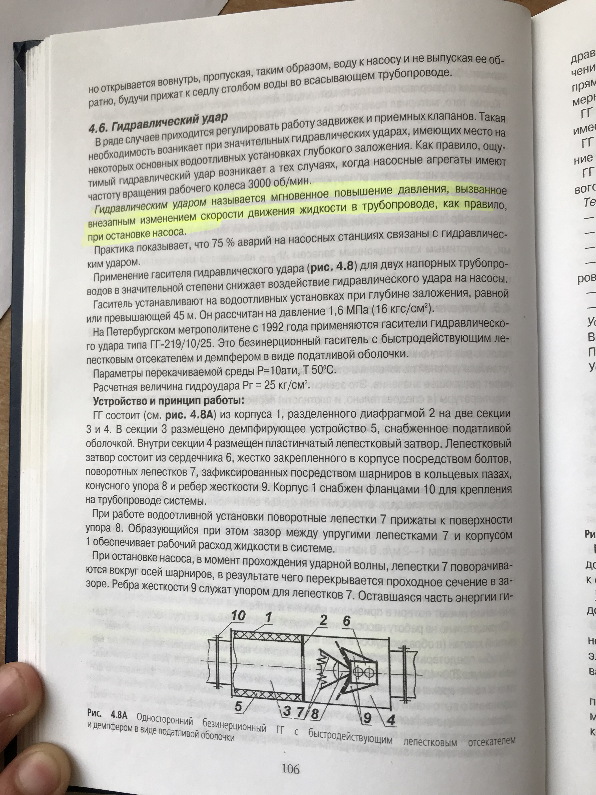
Рисунок 1.2 – Одностороній безінерційний ГГ
1.4 Особливості експлуатації електродвигунів водовідливних установок
В метрополітені як правило електропривод для насосів застосовують асинхронні електродвигуни серій А2, АО2,4А і АІ потужністю від 16 до 75 кВт захищеного і закритого виконання. Пуск насосів здійснюється автоматично в залежності від рівня води. Електродвигуни завантажені по потужності на 60-70%, час їх роботи залежить від інтенсивності водо припливом, але в середньому становить не більше 10-15 хв в 1 г., тобто електродвигуни працюють в повторно-короткочасному і короткочасному режимах . На всіх насосних агрегатах встановлені електродвигуни загальнопромислового застосування, розраховані на тривалу роботу при номінальному навантаженні. Мала тривалість використання електродвигунів дозволяє допускати їх перевантаження без зниження терміну служби. Однак тривале використання електродвигунів тісно пов'язана з явищами тепло і волого обміну між ізоляцією електродвигуна І навколишнім середовищем. Режими роботи електродвигунів впливають на стан ізоляції обмоток і, як наслідок, на їх надійність. При малому часу використання електродвигунів особливого значення набувають режими пуску. При великих пускових токах в двигунах виникають динамічні і теплові навантаження, небезпечні для їх обмоток. Особливо це позначається на двигунах насосних агрегатів, які знаходяться в експлуатації понад 10 років, так як провідники при нагріванні стають крихкі і руюнуються. При цьому в плівці з’явлються мікротріщини. В результаті, крім збільшення вмісту вологи, утворюються проволя- щие містки між окремими провідниками обмотки, що призводить до електричного про- бою між ними при включенні двигуна. Досвід показує, що найбільш слабкий елемент асинхронного двигуна-обмотка, на частку яких припадає понад 80% відмо. Вплив режиму роботи двигуна на стан ізоляції його обмоток усилюються при роботі несприятливих умовах. До специфічних умов роботи електродвигунів водовідливних установок відноситься висока відносна вологість повітря (вище 80%, особливо взимку). Встановлено, що в непрацюючому двигуні опір ізоляції обмотки знижується. Експлуатація електродвигуна в коротких режимах роботи значно погіршує стан його ізоляці. Постійним але включений в роботу двигун знаходиться в нагрітому стані, проникаюча всередину волога випаровується і, отже, не знижується опір ізоляції.
Якщо при цьому температура обмотки електродвигуна не перевищує допустимих для даного класу ізоляції, то двигун працює надійно.
1.5 Монтаж та експлуатація
Підготовка до встановлення ПЧ:
Контролювати збіг замовлення з номером Частотники. Переконатися в тому, що всі комплектуючі і компоненти приводу (мотор, харчування, частотний перетворювач) призначені на один і той же вхідна напруга мережі. Якщо потрібно, то мультітестером виміряйте вихідна напруга і зробіть порівняння з характеристиками на табличках приладів.
Проконтролюйте вашу підключення обмотки мотора (як розташовані перемички в складальному корпусі електродвигуна). Потрібне з'єднання (трикутником, зіркою) обумовлює напругу, яке потрібно.
Контроль правильності зробленого плану підключення електродвигуна:
- є в наявності контактори байпасні з блокуванням (напруга надходить на Частотники або на електромотор);
- немає в підключенні ємностей;
- електромотор пристрої з підключенням до струмоведучих частин трикутника або зірки має постійне підключення харчування обмоток;
- установка декількох моторів від Частотники захищені двигуни кожен окремо;
- електродвигун з двома швидкостями постійно включений на 1 швидкість.
Перевірте, що струм виходу номінального значення частотного перетворювача не менше, ніж струм максимального навантаження монтажу всіх електромоторів, підключених до частотники. Параметри струмів повинні бути позначені на табличці.
Проведіть перевірку навколишнього середовища, де за планом буде працювати привід пристрою.
Монтаж частотного перетворювача і його установка, перевірка:
Забезпечте на місці планованого монтажу до струмоведучих частин чистоту.
Радіатор пристрої частотного перетворювача в більшості випадків повинен бути ззаду закритий металевою решіткою. Якщо її немає, то установку треба проводити на плоску поверхню з гладкою шорсткістю щоб був нормальний обдув.
Наявність проміжків від корпусу внизу і вгорі обов'язково.

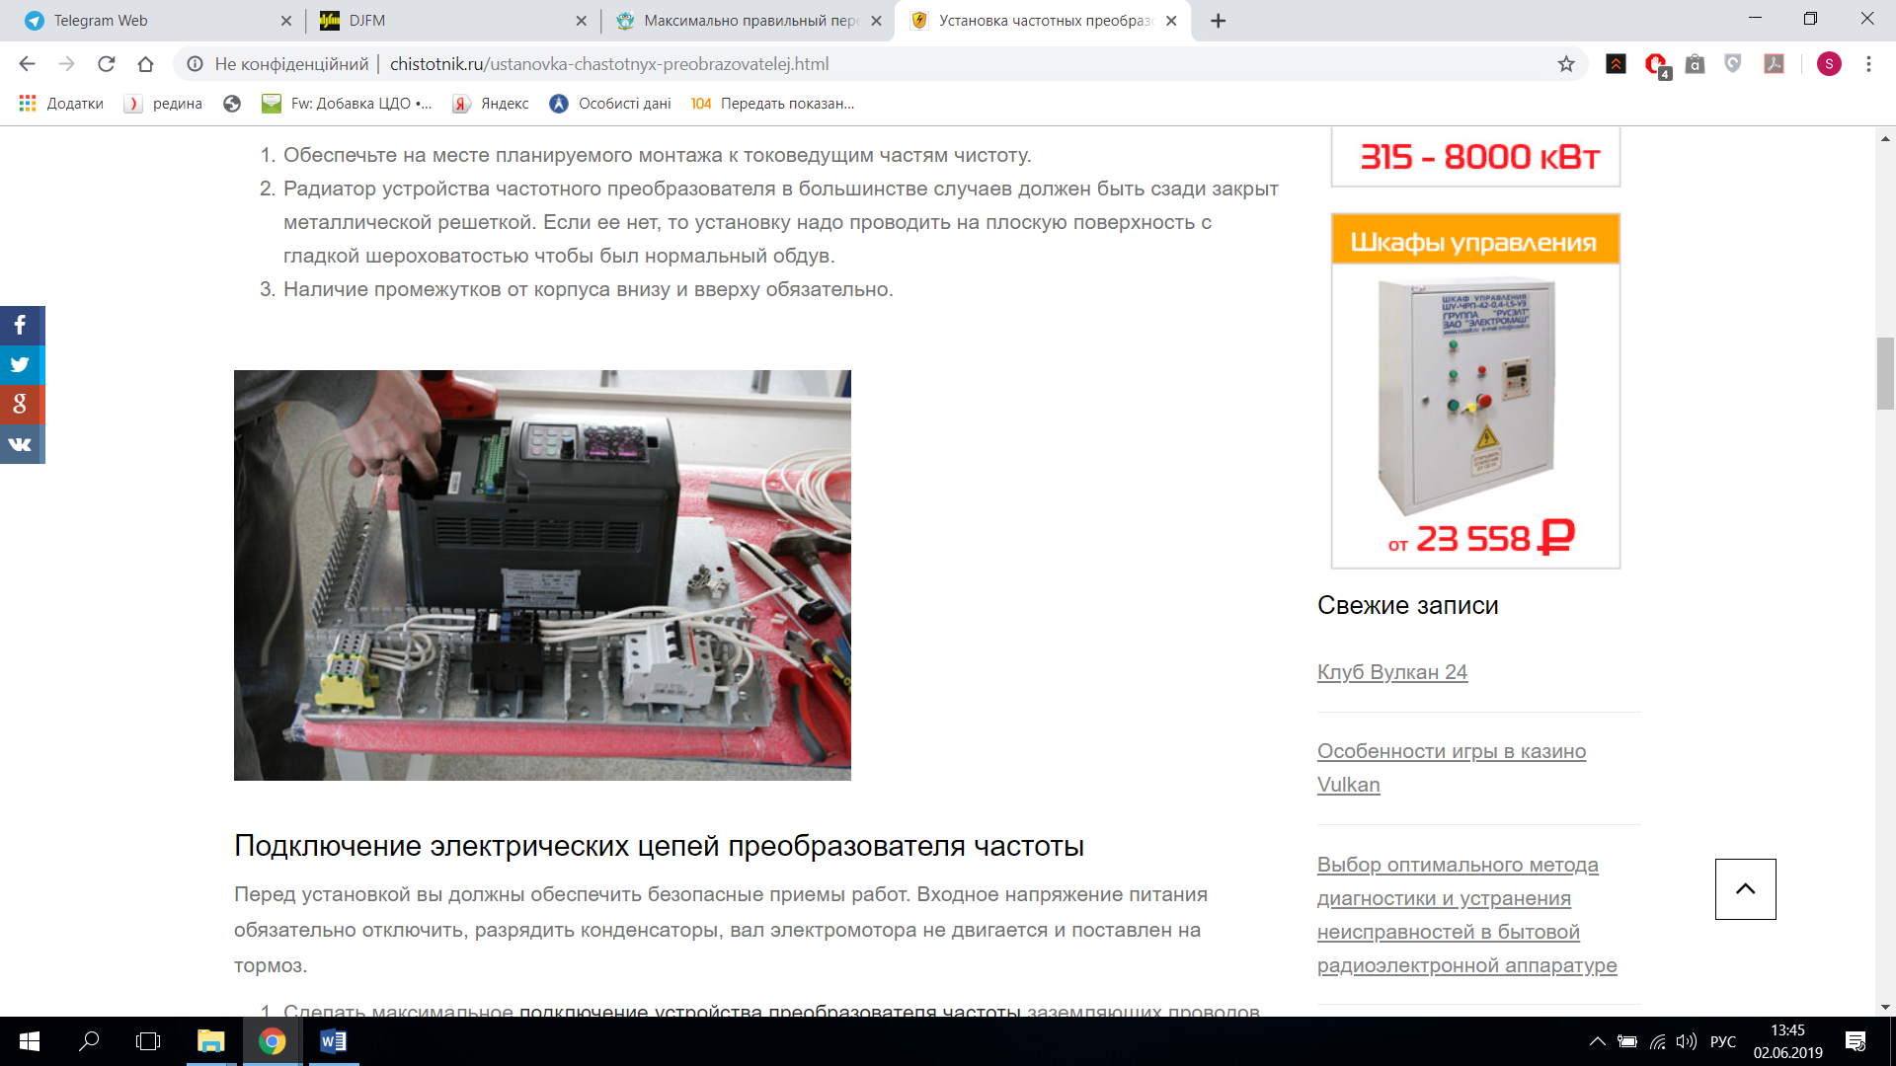
Рисунок 1.3 – Загальний вигляд змонтованого ПЧ
Підключення електричних ланцюгів перетворювача частоти
Перед установкою ви повинні забезпечити безпечні прийоми робіт. Вхідна напруга живлення обов'язково відключити, розрядити конденсатори, вал електромотора не рухається і поставлений на гальмо.
Зробити максимальне підключення пристрою перетворювача частоти заземлюючих проводів на мережу і на клеми двигуна. Послідовне заземлення заборонено.
Провести фазовий підключення на клеми.
Провід датчика монтажу мотора підключити їх за схемою.
Якщо є резистор гальма, то підключіть його до частотники, а датчик захисту резистора підключіть також до частотники.
Якщо мотор має гальма зовнішнього типу, то подайте на них харчування. До частотники не рекомендується підключати гальмо. Вал мотора розгальмувати при роботі з частотники. Якщо потрібно управляти гальмом інвертором, то для цього застосовується реле узгоджувального типу.
Перевірте мультітестером напруга мережі живлення, звідки подаватиметься ток, проконтролюйте, що воно відповідного значення, яке зазначено на характеристиках перетворювача.
Обесточьте напруга мережі живлення і з'єднайте її з контактами перетворювача 1-фазної мережі.
Керуюча проводка захищається екраном і віддалена від кабелів силової напруги входу і виходу. Не робіть скручування для з'єднання екранів. Для цього застосовуються пластини.
Датчики приєднуються укороченим проводом з захищеної екраном.
За схемою перевірте чи надійно зроблені з'єднання. Переконайтеся, що ізоляція не пошкоджена, хороший контакт з'єднання силових кабелів.

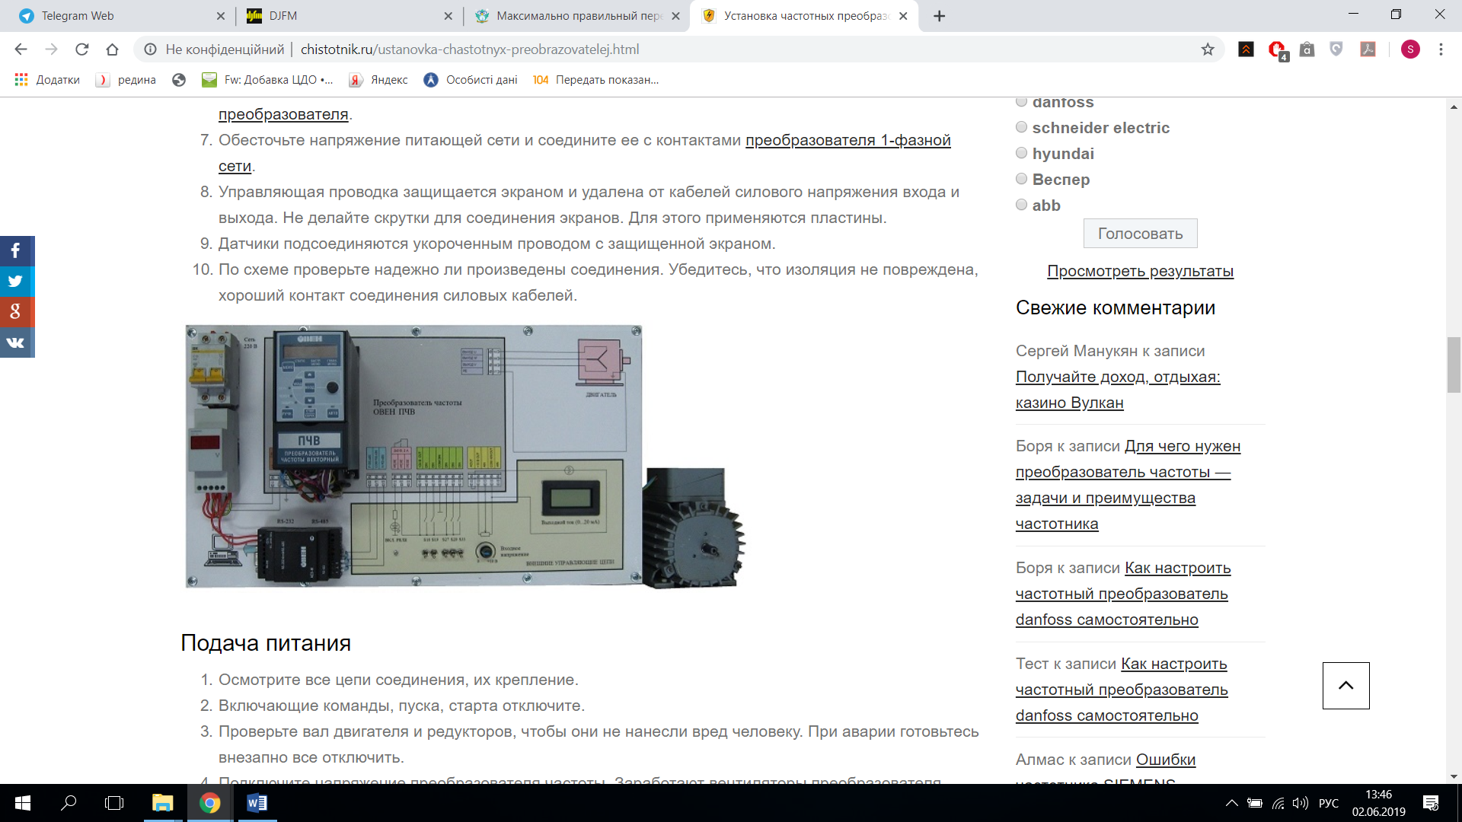
Рисунок 1.4 – Загальний вигляд ПЧ в зборі
Огляньте всі ланцюги з'єднання, їх кріплення.
Включають команди, пуску, старту вимкніть. Перевірте вал двигуна і редукторів, щоб вони не завдали шкоди людині. При аварії готуйтеся раптово все відключити.Підключіть напруга перетворювача частоти. Запрацюють вентилятори перетворювача частоти, засвітиться екран, загориться індикатор OFF.

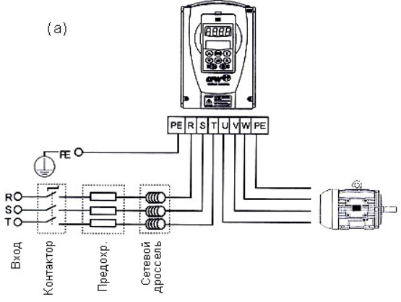
Рисунок 1.5 – Електрична схема ПЧ
Поточний ремонт насосної установки. Його виконує персонал експлуатаційних дистанцій за графіками, затвердженими ЕМС. Перед початком ремонту проводять огляд всіх пристроїв насосних агрегатів. Роблять установки про результати огляду і початку ремонту одного з насосних агрегатів. Для забезпечення безперебійної робо ти установки одночасно в ремонт виводять тільки один насосний агрегат. Роботи з поточного ремонту виконує ланка, що складається з двох або більше осіб, за нормованим завданням або поряд. До складу робіт входять: підготовчі заходи, що забезпечують безпечні умови праці (за- кріплення в відкритому положенні люків водозбірників, забезпечення водозбірників освітленням з використанням ламп напругою 12B від переносних або стаціонарному них трансформаторів, відкачка скопилася рідини, провітрювання водозбірників, завмер концентрації газів, відключення електричних пристроїв, вивішування перед- превентивних та інших плакатів і т. д.)%; B крім того, вживаються заходи, що виключають потрапляння води в водозбірник, де працює ремонтний персонал; ревізія зворотних, перепускних, донних і прийомних клапанів з заміною гумових прокладок і випробуванням дії клапанів після ревізі3; заміна сальників засувок. При цьому роблять «прогін» на закриття і відкриття засувок, мастило деталей, установку обмежувачів ходу; ремонт насосів і електродвигунів. Попередньо виконують операції по їх від- винятком від електромережі і системи трубопроводів, по сливу наявної в корпусах насосів і трубопроводів води і видалення використаної мастила з корпусів підшипників. Після видалення мастила внутрішню порожнину корпусів і самі шарикопідшипники промивають бензином або гасом, розведеним 6-8% (за обсягом) мінерального масла, або миючим засобом і протирають. Мінеральне масло додають для запобігання утворенню попадання вологи на чисту поверхню підшипників. При необхідності за- змінюють ущільнення і прокладки в місцях роз'ємів корпус насоса. Очищають робочі колеса насоса, підшипникові щити та інші деталі насоса і електродвигуна. Виробляють складання і центрування насоса і електродвигуна. Поточний ремонт і ревізію електропропускної апаратури і пристроїв автоматики виконують в ряді випадків окремо силами спеціалізованих бригад (груп захисту) експлуатаційних дистанцій або бригад дистанції електрозахисту і автотелеуправління. В ході поточного ремонту перевіряють стан ізоляції обмоток статора електродвигуна, надійність ізоляції вивідних кінців обмоток, кріплення деталей коробки висновків, кріплення всіх елементів насоса, електродвигуна, шин заземлення та ін.
Центрування насосних агрегатів
При проведенні поточного ремонту насоса і електродвигуна порушується центровка aгрегата. На водовідливних установках метрополітенів в ряді випадків з'єднання насоса і електродвигуна здійснюють шляхом безпосередньої посадки робочого колеса насоса на вал електродвигуна (для допоміжних насосів), в більшості ж випадків використовують сполучні пружні втулочно-пальцеві муфти (МУВП) двох моделей: нормальні і полегшені. Сполучна муфта складається з двох напівмуфт (сталевих або чавунних), сталевих пальців і гумових кілець пружних втулок. Пальці з пружними втулками щільно закріпляють гайками з пружинними шайбами ​​на напівмуфті, насадженої на вал насоса. Пружні гумові втулки, закріплені за допомогою пальців, повинні вільно від руки входить в отвори напівмуфти, яка насаджується на вал електродвигуна. Цим досягається невеликий вільний осьове переміщення валів. При розрахунках допустимих обертаючих моментів виходять з умови одночасної роботи всіх пружних втулок (про це треба пам'ятати на практиці). Радіальне і осьове биття напівмуфт, насадженої на вал, не повинні перевищувати 0,03-0,04 мм. Напівмуфти насаджують на вал вручну легкими ударами молотка через проміжну дерев'яну колодку; вал з протилежного кінця при насадці напівмуфти треба підперти, щоб удари не передавалися на підшипники; Часто для цих цілей на практиці використовують гумові шланги високої якості, Гумові кільця пружною втулки виготовляють семи розмірів в залежності від розмірів пальців. Для однієї втулки використовують три-чотири кільця. Кільця пружних втулок повинні зберігатися при температурі від 0 до 20 ° C і бути захищені від прямих сонячних променів, а також від шкідливих для гуми газів і рідин. приміщенні Сполучні муфти підбирають за таблицями залежно від крутного момента або частоти обертання валу агрегату.
Список найбільш частих несправностей:
1.Насос не подає воду
2.Відмова роботи після пуску
3.Насос не подає воду. Манометр показую тиск
4.Зменшення продуктивності роботи насоса під час експлуатації
5.Підвищений нагрів частин насоса або вібрація
6.Викид масла із частин насоса
7.Нагрів корпуса насосу
8.Робочий і резервний насос не справляються с притоком води
9.Електродвигун не включається
10.Електродвигун не відключається

2 Характеристика умов проектування та розподілу електроенергії на підприємстві, електропостачання
Електропостачання метрополітену здійснюється від енергосистеми міста трифазним змінним струмом частотою 50 Гц, напругою 6 або 10 кВ. Електроприймачі метрополітену відповідно до ПУЕ відносяться до 1-ї категорії навантажень, і їх електропостачання повинно бути здійснено від двох незалежних джерел живлення. Підстанції метрополітену підключають до районних підстанцій енергосистеми міста кабельними лініями 6-10 кВ.
Підстанції метрополітену, від яких здійснюється живлення силових і освітлювальних навантажень підземних ліній, в нормальному режимі повинні отримувати живлення від двох джерел електроенергії секції шин РУ 6 - 10 кВ. Це необхідно для запобігання навіть короткочасної перерви електропостачання таких відповідальних навантажень, як освітлення станцій, вестибюлів і переходів, а також ескалаторів. Підстанції, від яких проводиться живлення тягових навантажень, можуть отримувати його від одного джерела електроенергії, при відключеному, але постійно готовому до включення резервне джерело.
На метрополітенах управління всіма вимикачами ліній виконують енергодиспетчера за допомогою пристроїв телемеханіки, тому за умовами експлуатації АВР на вводах підстанції, як правило, не передбачається. Пояснюється це тим, що відповідальні споживачі надійно забезпечені безперебійним електропостачанням від двох джерел електроенергії. На підстанціях метрополітенів використовуються електромагнітні і вакуумні високовольтні вимикачі, трансформатори сухого виконання з природною циркуляцією повітря різних потужностей, викатні запобіжні візки і т.д. Живлення контактної мережі здійснюється від РУ-825 В, в яких

використовуються швидкодіючі автоматичні вимикачі ВАБ-28, ВАБ-42,43, ABB UD-4 і ін., Телекеровані лінійні роз'єднувачі, шинні роз'єднувачі ручного приводу. У розподільних пристроїв 0,4; 0,23 кВ (127В) використовуються автоматичні вимикачі різних типів.

2.1 Розрахунок електричного освітлення
Ефективне освітлення підприємств поліпшує умови праці, сприяє підвищенню продуктивності праці і знижує травматизм. Найважливішими задачами при вирішенні проблеми освітлення підприємств, поряд з економічністю, є: створення необхідного рівня освітленості на робочих місцях відповідно до нормативних вимог , відсутність осліплюючої дії джерел світла, глибоких коливань світлового потоку і різких тіней; забезпечення нормального відтворення кольору об'єктів; використання мінімальної кількості освітлювальних установок; простота, компактність, надійність і мобільність установок. При проектуванні виконують світлотехнічні і електротехнічні розрахунки освітлення підприємств, промислових майданчиків, автодоріг, приміщень. Для розрахунку освітлення територій гірничих робіт, промислових майданчиків, кар’єрів використовують метод світлового потоку, для розрахунку освітлення автомобільних, залізничних доріг, гірничих виробок використовують точковий метод: для розрахунку освітлення приміщень, добувних вибоїв, машинних камер можуть використовуватись метод питомої потужності або метод коефіцієнта використання світлового потоку.
Метод розрахунку оснований на визначенні світлового потоку, що падає на освітлювану поверхню, та подальшому розрахунку середньої освітленості і застосовується, якщо рівні робочих поверхонь горизонтальні; світильники розташовуються рівномірно над робочою поверхнею; відсутнє затінююче устаткування. Використовується для розрахунку освітлення в приміщеннях (адміністративно-побутовий комбінат, компресорні, насосні станції, майстерні та ін.), коли крім прямого світла використовується також розсіяне (відбите) світло світильників.
Розрахунок освітлення
Розмір об’єкту: 140х50 (м)
Розмір цеху: 9х5 (м)
Висота: 3 (м)
S=6*10=60м²
$i=\frac{9*5}{3*(9*5)}=\frac{45}{42}=1.07$
Кількість рядів світильників
$L_{a}=λ*h=1.2*3=3.6$
$N_{p}=\frac{B}{L_{a}}=\frac{5}{3.6}=1.38$
$N_{p}\sim 2$
Кількість світильників в одному ряду
$N_{sv}=\frac{A}{L_{B}}=\frac{9}{3.6}=2.5$
$L_{B}=L_{a}*1=3$
Необхідний світловий потік
$Ф_{m}=\frac{E_{min}*к_{з}*S*z}{η}=\frac{50*1.5*45*1.1}{0.5}=7425$лм
Світловий потік, проектуємої для встановлення лампи
$Ф_{л}=\frac{Ф_{m}}{N}=\frac{7425}{4}=1856$лм
Лампа світодіодна Electrum A67 20Bт E27 3000K

2.2 Розрахунок прожекторного освітлення
При розрахунку прожекторного освітлення робочих поверхонь на відкритому просторі необхідно: визначити мінімальну освітленість за нормами; вибрати коефіцієнт запасу і тип прожектора; визначити кількість прожекторів; місце і висоту їхньої установки; сприятливий кут нахилу оптичної вісі прожекторів.
Розрахунок прожекторного освітлення
Розмір об’єкту
S_{B}=140*50=7000 м²
Розмір об’єкту без приміщення
S_{o}= S_{B}-S=7000-60=6940 м²
Висота установки прожекторів
h=3м
$h=\sqrt{\frac{I_{max}}{300}}$
$I_{max}=h^{2}*300=3^{2}*300=2700$ (осьова сила світла прожектора)
Кут θ, при якому пляма, обмежена кривою з заданою освітленістю, має найбільшу площу, називається оптимальним:
$θ=arcsin\sqrt{m+n+E_{0}^{2/3} }=arcsin\sqrt{0.022+0.00064+20.63 }=arcsin4.54==46.84$
де m, n - постійні коефіцієнти кутів розсіювання для даного прожектора

Світловий поток, необхідний для створення на площі необхідної освітленості
ΣΦ= E_{н}* S_{o} *Z* к_{з}* к_{ВТ}=5*199940*1*1.2*1.15=1379856
E_{н}=10лк
к_{з}=1,2 коефіцієнт запасу
к_{ВТ}=1,15 коефіцієнт, що враховує втрати світла в залежності від конфігурації освітлюваної площі
z=1 коефіцієнт нерівномірності освітлення
Е₀= к_{з}* E_{н}*h²=1.5*10*6.25=93.75
Число прожекторів для освітлення даної площі
$N_{пр}=\frac{ΣΦ}{Φ_{л}*η_{пр}}=\frac{1379856}{16000*0,35}=247$ ед
Фл- світловий потік лампи
η_{пр}= 0.35 ККД прожектора
Лампа галогена КГ-220-3000 КГ-3000

2.3 Розрахунок електричних навантажень
Із великого різноманіття існуючих методів визначення розрахункових значень електричних навантажень в практиці проектування СЕП гірничих підприємств широко використовується найбільш простий - метод коефіцієнта попиту, який однак призводить до значної похибки. Більш точним є метод коефіцієнту максимуму.
Для більшості характерних груп електроприймачів гірничих підприємств характерними являються умови їх роботи в потоковому виробництві, коли робота окремих електроприймачів взаємозв‘язана як за часом так і за завантаженням, тобто режими їх роботи є взаємозалежними і графіки електроспоживання таких груп не підкоряються нормальному закону розподілу вірогідності. Для таких груп електроприймачів характерним являється невелика їх кількість в групі і значна різниця у встановленій потужності електродвигунів. Крім того обмежений простір гірничих виробок обмежує встановлену потужність дільничних трансформаторів, коли потужність окремих електроприймачів має один порядок з потужністю трансформатора. Це вимагає для живлення високопродуктивних добувних та прохідницьких комплексів приймати кілька пересувних дільничних підземних підстанцій. Досвід проектування та експлуатації цих ПДПП показав, що в цих умовах метод коефіцієнту попиту дає прийнятні результати.

Таблиця 2.1 – дані споживачів
Електричний приймач | Потужність | n | ΣP_{n} | η | cosφ | tgφ
Насос | 15 | 1 | 22 | 0.7 | 0,95 | 0.32
Адмпобудком | 30 | 1 | 30 | 0,4 | 0,95 | 0.32
Склад цементу | 11 | 1 | 11 | 0.45 | 0,95 | 0.32
Вантажна лебідка | 30 | 1 | 30 | 0.75 | 0.6 | 1,3
Тягова лебідка | 7,5 | 1 | 7,5 | 0.75 | 0.6 | 1,3
Механізм пересування крану | 11 | 2 | 22 | 0.75 | 0.6 | 1,3
Розмішувач | 4,5 | 1 | 4,5 | 0,4 | 0,95 | 0.32
Палезбивний пристрій | 22 | 1 | 22 | 0,4 | 0,95 | 0.32
Освітлення внутр. | 0,08 | 1 | 0,08 | 0,7 | 1 | 0
Освітлення зовн. | 3 | 1 | 3 | 0,75 | 1 | 0

Коефіцієнт попиту
$К_{П}=0,43+0,57\frac{P_{max}}{ΣP}=0,43+0,57\frac{1050}{2611,75}=0,54$ Вт
Активна потужність
$P_{p}=К_{П}*P_{n}$
Реактивна потужність
$Q_{p}=P_{p}*tgφ$
Повна потужність
$S_{p}=\sqrt{{P_{p}}^{2}+{Q_{p}}^{2}}$
Таблиця 2.2 – розрахункові дані споживачів
Електричний приймач | P_{p} ,Вт | Q_{p} ,ВАр | S_{p} ,ВА
Насос | 11.88 | 3.8 | 12.47
Адмпобудком | 16.2 | 5.18 | 17
Склад цементу | 5.94 | 1.9 | 6.24
Вантажна лебідка | 16.2 | 21.06 | 26.57
Тягова лебідка | 4.05 | 5.26 | 6.64
Механізм пересування крану | 11.88 | 15.44 | 19.48
Розмішувач | 2.43 | 0.78 | 2.55
Палезбивний пристрій | 11.88 | 3.8 | 12.47
Освітлення внутр. | 0.04 | 0 | 0.04
Освітлення зовн. | 1.62 | 0 | 1.62

$S_{p}=\sqrt{{{(ΣP}_{p})}^{2}+{{(ΣQ}_{p)}}^{2}}=\sqrt{{(_{12,47+17+6,24+26,57+6,64})}^{2}+{(_{19,48+2,55+12,47+0,04+1,62})}^{2}}$ = 105,08 ВА
ТМ-160/3

2.4 Розрахунок електричних мереж
При проектуванні системи живлення і розподілу електроенергії зазвичай виконують електричні і механічні розрахунки ліній електропередач. Перед вибором перетинів проводів і жил кабелів ЛЕП необхідно скласти схему електропостачання підприємства з наведенням довжини всіх елементів мережі СЕП. З погляду на те, що фронт робіт і гірничі машини постійно переміщаються і місце прикладення навантажень у електричній мережі змінюється, схему електропостачання складають на період найбільш несприятливішого розташування машин, коли втрати напруги в мережі будуть максимальними. При цьому припускають, що електричні навантаження можуть бути зосереджені в кінці магістральних ліній на відстані один від іншого, обумовленою технологією ведення робіт.
Перетин проводів та жил кабелів вибирають з врахуванням технічних та економічних факторів.
До технічних факторів, що впливають на вибір перерізу, відносяться здатність провідника витримувати довготривале навантаження при нормальному та після аварійному режимах з врахуванням допустимого перегріву, термічна стійкість в режимі коротких замикань і втрати напруги в провідниках від протікання по них струму в нормальному, після аварійному та аварійному режимах; механічна стійкість до механічного навантаження;
Лінії напругою до 1000 В розраховують за втратами напруги і перевіряють за умовами нагрівання та економічній щільності струму при тривалості використання максимуму навантаження понад 4000…5000 г/рік. Крім того, погоджують перетин проводів із захистом , а мережу перевіряють на відключення мінімальних значень струмів КЗ релейним захистом.
Стаціонарні кабельні лінії напругою 6 кВ вибирають за економічною щільністю струму і перевіряють за умовами нагрівання з урахуванням і поправками на умови прокладки, за термічною стійкістю струмам КЗ і за втратами напруги. Переносні кабельні лінії вибирають за нагріванням і перевіряють на термічну стійкість струмам КЗ і за втратами напруги. Кабельні лінії напругою до 1000 В вибирають аналогічно повітряним на цю ж напругу.
$$I_{n1}=\frac{P_{P1}}{\sqrt{3}*U_{H1}*η_{M}*{cosφ}_{P1}}$$
$$I_{p1}=\frac{S_{p1}}{\sqrt{3}*U_{H}}$$
$$I_{H1}=\frac{P_{H1}}{\sqrt{3}*U_{H}*η_{H1}*{cosφ}_{H}}$$
$$S_{e1}=\frac{I_{P1}}{J}$$
Таблиця 2.3 – розрахункові дані
Електричний приймач | I_{n} А | I_{p} А | I_{H} А | S_{e} мм²
Насос | 19.41 | 18.97 | 50.3 | 16
Адмпобудком | 26.47 | 25.86 | 120.1 | 50
Склад цементу | 9.7 | 9.5 | 3.09 | 4
Вантажна лебідка | 41.9 | 40.42 | 8.88 | 16
Тягова лебідка | 10.48 | 10.1 | 2.1 | 4
Механізм пересування крану | 31 | 29.6 | 31.98 | 10
Розмішувач | 3.97 | 3.88 | 3.25 | 4
Палезбивний пристрій | 19.41 | 18.96 | 5.5 | 70
Освітлення внутр. | 0.062 | 0.06 | 0.03 | 1.5
Освітлення зовн. | 2.53 | 2.46 | 6.09 | 1.5

Реактивна складова напруги КЗ трансформатора
$U_{a\%}=\frac{ΔP_{k}}{10*S_{HT}}=\frac{2650}{10*160}=1.65$ %
$β=\frac{S_{p}}{S_{HT}}=\frac{105.08}{160}=0.656$
U_{k%}=4.5%
$ΔU_{P\%}=\sqrt{{U_{a\%}}^{2}+{U_{k\%}}^{2}}=\sqrt{{1.65}^{2}+{4.5}^{2}}=4.79$ %
$ΔU_{P\%}=0.656\left(1.65*cosφ_{TP}+4.79*sinφ_{TP}\right)=2.31$ %
cosφ_{TP}=0.89
$sinφ_{TP}=\sqrt{1-{cosφ_{TP}}^{2}}=\sqrt{1-{0.89}^{2}}=0.46$

$ΔU_{в}=\sqrt{3}*I_{H}*L\left(r_{в}*cosφ_{TP}+x_{в}*sinφ_{TP}\right)=\sqrt{3}*231.43*0.014\left(1.2*0.89+0.54*0.46\right)=7.38$ B
де L- довжина кабеля, м, r , x - відповідно активний (при робочій температурі жил) та індуктивний опор 1 м кабеля, Ом/м; $x_{в}$ -питома провідність матеріалу жил кабеля, м/(Ом·мм2) для кабеля з мідними жилами при температурі 65 0С γ=50; S – площа перерізу жил кабеля, мм2, IР – розрахунковий струм лінії, А.
$ΔU=\frac{\sqrt{3}*I_{p}*L*cosφ}{γS}=\frac{\sqrt{3}*159.81*14*0.89}{50*240}=0.29$ В

2.5 Розрахунок струмів КЗ
В залежності від призначення розрахунку вибираються розрахункові умови (розрахункова схема, вид КЗ, точки КЗ, момент часу та ін.). Розрахункова схема складається для нормального режиму роботи СЕП. В розрахункову схему вводяться вся джерела живлення, що беруть участь у живленні місця КЗ (енергосистема, місцеві електростанції, синхронні компенсатори, великі синхронні й асинхронні двигуни), всі елементи електропостачання(трансформатори, лінії, реактори), їх звязки з місцем КЗ і між собою. За розрахунковою схемою складається схема заміщення, у якій вказуються опори всіх джерел і споживачів і намічаються точки для розрахунку струмів КЗ (шини первинної і вторинної напруги ГПП, шини розподільчих та примикаючи пунктів). Розрахунок струмів КЗ зводиться в основному до визначення опору коротко замкнутого ланцюга.
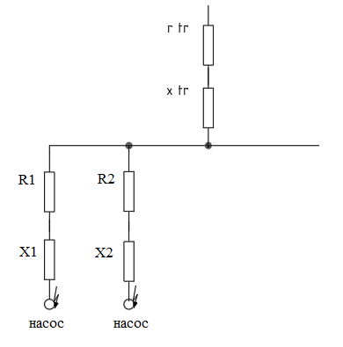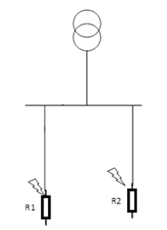
Рисунок 2.1- схема заміщення

KP6
γ_{a}=32 γ_{a}=53
Таблиця 2.4 – характеристики кабелю
 | L, м | S, мм2 | Тип лінії | Хав, Ом
Адмпобудком | 65 | 50 | A | 0.081
Склад цементу | 20 | 4 | A | 0.101
Освітлення внутр. | 250 | 16 | A | 0.09
Освітлення зовн. | 300 | 16 | A | 0.09
Вантажна лебітка | 50 | 4 | A | 0.101
Тягова лебітка | 50 | 4 | A | 0.101
Механізму пересування крану | 50 | 10 | A | 0.095
Палезабивний пристрій | 200 | 10 | M | 0.095
Кабель | 30 | 50 | A | 0.81

Активний та індуктивний опір Адмпобудком
$r_{1}=\frac{l}{γ*s}=\frac{65}{32*50}=0.041$ Ом
$x_{1}=0.088*0.02=0.0033$ Ом
Активний та індуктивний опір Склад цементу
$r_{2}=\frac{l}{γ*s}=\frac{20}{32*4}=0.16$ Ом
$x_{2}=0.079*0.101=0.016$ Ом
Активний та індуктивний опір внутрішнього освітлення
$r_{3}=\frac{l}{γ*s}=\frac{250}{32*16}=0.49$ Ом
$x_{3}=0.09*0.49=0.0441$ Ом
Активний та індуктивний опір Зовнішнього освітлення
$r_{4}=\frac{l}{γ*s}=\frac{300}{32*16}=0.59$ Ом
$x_{4}=0.09*0.59=0.0531$ Ом
Активний та індуктивний опір Вантажної лебітки
$r_{5}=\frac{l}{γ*s}=\frac{50}{32*4}=0.39$ Ом
$x_{5}=0.39*0.101=0.039$ Ом

Активний та індуктивний опір Тягової лебітки
$r_{6}=\frac{l}{γ*s}=\frac{50}{32*4}=0.39$ Ом
$x_{6}=0.39*0.101=0.039$Ом
Активний та індуктивний опір Механізму пересування крану
$r_{7}=\frac{l}{γ*s}=\frac{50}{32*10}=0.16$ Ом
$x_{7}=0.095*0.16=0.0152$ Ом
Активний та індуктивний опір Палезабивного пристрою
$r_{7}=\frac{l}{γ*s}=\frac{200}{53*10}=0.38$ Ом
$x_{7}=0.095*0.38=0.0361$ Ом
Активний та індуктивний опір Кабелю
$r_{8}=\frac{l}{γ*s}=\frac{30}{32*50}=0.019$ Ом
$x_{8}=0.081*0.019=0.0015$ Ом
Сумма активного опору
R=Σr=0.041+0.16+0.49+0.59+0.39+0.39+0.16+0.38+0.019=2.62 Ом
Сумма індуктивного опору
X=Σx=0.0033+0.016+0.0441+0.0531+0.039+0.039+0.0152+0.0361+0.0015=0.2473 Ом
Струм трехфазного к.з. для точки КР7
$I_{к}^{(3)}=\frac{U_{Н}}{\sqrt{3}\sqrt{R^{2}+X^{2}}}=\frac{400}{\sqrt{3}\sqrt{{2.62}^{2}+{0.2473}^{2}}}=87.75$A
Струм двухфазного к.з. для точки КР7
$I_{к}^{(2)}=\frac{\sqrt{3}*I_{к}^{(3)}}{2}=0.87*I_{к}^{(3)}=76A$

KP7
Таблиця 2.5 – характеристики кабелю
 | L,м | S,мм2 | Тип лінії | Хав, Ом
Розмішувач | 200 | 70 | M | 0.079
Гідронасосна станція | 100 | 4 | A | 0.101
Палезабивний пристрій | 70 | 4 | A | 0.101
Кабель | 200 | 50 | A | 0.081

Активний та індуктивний опір Розмішувача
$r_{1}=\frac{l}{γ*s}=\frac{200}{53*70}=0.054$ Ом
$x_{1}=0.079*0.054=0.0043$ Ом
Активний та індуктивний опір Гідронасосної станції
$r_{2}=\frac{l}{γ*s}=\frac{100}{32*4}=0.78$ Ом
$x_{2}=0.101*0.78=0.078$ Ом
Активний та індуктивний опір Палезабивного пристрою
$r_{3}=\frac{l}{γ*s}=\frac{70}{32*4}=0.55$ Ом
$x_{3}=0.101*0.55=0.055$ Ом
Активний та індуктивний опір Кабелю
$r_{4}=\frac{l}{γ*s}=\frac{200}{32*50}=0.125$ Ом
$x_{4}=0.081*0.125=0.0101$ Ом
Сумма активного опору
R=Σr=0.054+0.78+0.55+0.125=1.51 Ом
Сумма індуктивного опору
X=Σx=0.0043+0.078+0.055+0.0101 =0.15Ом

Струм трехфазного к.з. для точки КР6
$I_{к}^{(3)}=\frac{U_{Н}}{\sqrt{3}\sqrt{R^{2}+X^{2}}}=\frac{400}{\sqrt{3}\sqrt{{1.51 }^{2}+{0.15}^{2}}}=152$A

Струм двухфазного к.з. для точки КР6
$I_{к}^{(2)}=\frac{\sqrt{3}*I_{к}^{(3)}}{2}=0.87*I_{к}^{(3)}=132A$

KP5
Таблиця 2.6 – характеристики кабелю
 | L,м | S,мм2 | Тип лінії | Хав,Ом
Насос | 200 | 4 | А | 0.101
Вентилятор | 200 | 4 | А | 0.101
Кабель | 60 | 10 | А | 0.095

Активний та індуктивний опір Насоса
$r_{1}=\frac{l}{γ*s}=\frac{200}{32*4}=1,56$ Ом
$x_{1}=0.101*1.56=0.16$ Ом
Активний та індуктивний опір Вентилятора
$r_{2}=\frac{l}{γ*s}=\frac{200}{32*4}=1,56$ Ом
$x_{2}=0.101*1.56=0.16$ Ом
Активний та індуктивний опір Кабелю
$r_{3}=\frac{l}{γ*s}=\frac{60}{32*10}=0.19$ Ом
$x_{3}=0.095*0.19=0.018$ Ом
Сумма активного опору
R=Σr=1.56*4+1.56*4+0.19=12.67 Ом
Сумма індуктивного опору
X=Σx=0.16*4+0.16*4+0.018=1.298Ом
Струм трехфазного к.з. для точки КР5
$I_{к}^{(3)}=\frac{U_{Н}}{\sqrt{3}\sqrt{R^{2}+X^{2}}}=\frac{400}{\sqrt{3}\sqrt{{12.67 }^{2}+{1.298}^{2}}}=18.13$A
Струм двухфазного к.з. для точки КР5
$I_{к}^{(2)}=\frac{\sqrt{3}*I_{к}^{(3)}}{2}=0.87*I_{к}^{(3)}=15.77A$

KP4= KP3

Таблиця 2.7 – характеристики кабелю

 | L,м | S,мм2 | Тип лінії | Хав,Ом
Насос | 150 | 16 | M | 0.09
Кабель | 60 | 10 | А | 0.095

Активний та індуктивний опір Насоса
$r_{1}=\frac{l}{γ*s}=\frac{150}{53*16}=0,18$ Ом
$x_{1}=0.095*0.18=0.0171$ Ом
Активний та індуктивний опір Кабелю
$r_{2}=\frac{l}{γ*s}=\frac{60}{32*10}=0.19$ Ом
$x_{2}=0.095*0.19=0.018$ Ом
Сумма активного опору
R=Σr=0.18*8+0.19=1.63Ом
Сумма індуктивного опору
X=Σx=0.0171*8+0.018=0.15Ом
Струм трехфазного к.з. для точки КР5
$I_{к}^{(3)}=\frac{U_{Н}}{\sqrt{3}\sqrt{R^{2}+X^{2}}}=\frac{400}{\sqrt{3}\sqrt{{1.63 }^{2}+{0.15}^{2}}}=141$A
Струм двухфазного к.з. для точки КР5
$I_{к}^{(2)}=\frac{\sqrt{3}*I_{к}^{(3)}}{2}=0.87*I_{к}^{(3)}=123A$

KP1
U_{k%}=5.5
P_{H}=2650
I_{2T}=81.3
S_{HOM}=160
Індуктивний опір трансформатора
$x_{T}=\frac{10*U_{k\%}*U_{H}^{2}}{S_{HOM}}=\frac{10*5.5*{0.4}^{2}}{160}=0.055$ Ом
Активний опір трансформатора
$r_{T}=\frac{P_{H}}{3*I_{2T}^{2}}=\frac{2650}{3*{81.3}^{2}}=0.13$ Ом
Активний та індуктивний опір Кабелю
$r_{1}=\frac{l}{γ*s}=\frac{60}{32*10}=0.19$ Ом
$x_{1}=0.095*0.19=0.018$ Ом
Активний та індуктивний опір Кабелю
$r_{2}=\frac{l}{γ*s}=\frac{60}{32*10}=0.19$ Ом
$x_{2}=0.095*0.19=0.018$ Ом
Активний та індуктивний опір Кабелю
$r_{3}=\frac{l}{γ*s}=\frac{60}{32*10}=0.19$ Ом
$x_{3}=0.095*0.19=0.018$ Ом
Сумма активного опору
R=Σr=0.13+0.19+0.19+0.19=0.70 Ом
Сумма індуктивного опору
X=Σx=0.018+0.018+0.018+0.055=0.109Ом
Струм трехфазного к.з. для точки КР1
$I_{к}^{(3)}=\frac{U_{Н}}{\sqrt{3}\sqrt{R^{2}+X^{2}}}=\frac{400}{\sqrt{3}\sqrt{{0.70}^{2}+{0.109}^{2}}}=326$A
Ток двухфазного к.з. для точки КР1
$I_{к}^{(2)}=\frac{\sqrt{3}*I_{к}^{(3)}}{2}=0.87*I_{к}^{(3)}=284A$

KP1
U_{k%}=5.5
P_{H}=2650
I_{2T}=81.3
S_{HOM}=160
Індуктивний опір трансформатора
$x_{T}=\frac{10*U_{k\%}*U_{H}^{2}}{S_{HOM}}=\frac{10*5.5*{0.4}^{2}}{160}=0.055$ Ом
Активний опір трансформатора
$r_{T}=\frac{P_{H}}{3*I_{2T}^{2}}=\frac{2650}{3*{81.3}^{2}}=0.13$ Ом
Активний та індуктивний опір Кабелю
$r_{1}=\frac{l}{γ*s}=\frac{30}{32*50}=0.019$ Ом
$x_{1}=0.081*0.019=0.0015$ Ом
Активний та індуктивний опір Кабелю
$r_{2}=\frac{l}{γ*s}=\frac{30}{32*50}=0.019$ Ом
$x_{2}=0.081*0.019=0.0015$ Ом
Сумма активного опору
R=Σr=0.13+0.019+0.019=0.17 Ом
Сумма індуктивного опору
X=Σx=0.0015+0.0015+0.055=0.058Ом
Струм трехфазного к.з. для точки КР1
$I_{к}^{(3)}=\frac{U_{Н}}{\sqrt{3}\sqrt{R^{2}+X^{2}}}=\frac{400}{\sqrt{3}\sqrt{{0.17}^{2}+{0.058}^{2}}}=209$A
Струм двухфазного к.з. для точки КР1
$I_{к}^{(2)}=\frac{\sqrt{3}*I_{к}^{(3)}}{2}=0.87*I_{к}^{(3)}=181A$

2.6 Вибір апаратури керування та захисту напругою 6-10 кВ
Вибір апаратури захисту:
Електрична апаратура вибирається за номінальним (розрахунковим) струмом навантаження і номінальною напругою.Для низьковольтної мережі в якості основних силових апаратів використовуються автоматичні вимикачі, замість них можуть використовуватися рубильники із запобіжниками. Максимальній розчеплювач настроюється на пусковий струм, а тепловий – на номінальний ( Ітеп= 1,1 Іном ). Номінальний струм плавкої вставки (запобіжника) повинен бути більше номінального (розрахункового) струму.
Приймаємо плавкі запобіжники для цеху і шахти мережею 6кВ
Для Цеху беремо такі плавкі запобіжники:
ТМ250/10 ПК(т) 011-10-10-31,5 (Ip=9.54A)

Для СП-1:
Плавкий запобіжник ПН-2 100/30
Автоматичний вимикач АП-50
Для СП-3:
Плавкий запобіжник ПН-2 100/30
Ящик вимикача захищений ЯВЗ-31-1
Для СП-4:
Плавкий запобіжник ПН-2 100/30
Плавкий запобіжник ПН-2 250/30
Плавкий запобіжник ПН-2 100/200
Ящик вимикача захищений ЯВЗ-31-1
Для СП-5:
Плавкий запобіжник ПН-2 100/30
Плавкий запобіжник ПН-2 250/100
Ящик вимикача захищений ЯВЗ-31-1

2.7 Основні енергетичні показники підприємства
Основні енергопоказники
$ΔP_{TP}=0.02*S_{HT}=0,02*160=3.2$ Вт
$ΔQ_{TP}=0.1*S_{HT}=0,1*160=16$
Насос
$W_{p}=P_{m}*T_{n}=22*3000=66000$ кВт/год
$V_{p}=Q_{p}*T_{n}=3.8*3000=11400$ кВАР/год
$cosφ_{сзв}=\frac{W_{p}}{\sqrt{{W_{p}}^{2}+{V_{p}}^{2}}}=\frac{660000}{66977.3}=0,98$
$tgф_{с}=\frac{V_{p}}{W_{p}}=0,17$
$ΔP_{л}=3*I^{2}R=3*{18.97}^{2}*0,18=194.32$ Вт
$ΔQ_{л}=3*I^{2}X=3*{18.97}^{2}*0,0171=18.46$ Вт
Адмпобудком
$W_{p}=P_{m}*T_{n}=30*3000=90000$ кВт/год
$V_{p}=Q_{p}*T_{n}=5,18*3000=15540$ кВАР/год
$cosφ_{сзв}=\frac{W_{p}}{\sqrt{{W_{p}}^{2}+{V_{p}}^{2}}}=\frac{90000}{91331,8}=0,98$
$tgф_{с}=\frac{V_{p}}{W_{p}}=0,17$
$ΔP_{л}=3*I^{2}R=3*{25,86}^{2}*0,041=82,25$Вт
$ΔQ_{л}=3*I^{2}X=3*{25,86}^{2}*0,0033=6,62$Вт
Склад цементу
$W_{p}=P_{m}*T_{n}=11*3000=33000$ кВт/год
$V_{p}=Q_{p}*T_{n}=1,9*3000=5700$ кВАР/год
$cosφ_{сзв}=\frac{W_{p}}{\sqrt{{W_{p}}^{2}+{V_{p}}^{2}}}=\frac{33000}{33488,6}=0,98$
$tgф_{с}=\frac{V_{p}}{W_{p}}=0,17$
$ΔP_{л}=3*I^{2}R=3*9,5^{2}*0,16=43,32$Вт
$ΔQ_{л}=3*I^{2}X=3*9,5^{2}*0,016=4,332 Вт$
Вантажна лебідка
$W_{p}=P_{m}*T_{n}=30*3000=90000$ кВт/год
$V_{p}=Q_{p}*T_{n}=21,06*3000=63180$ кВАР/год
$cosφ_{сзв}=\frac{W_{p}}{\sqrt{{W_{p}}^{2}+{V_{p}}^{2}}}=\frac{90000}{109962}=0,81$
$tgф_{с}=\frac{V_{p}}{W_{p}}=0,7$
$ΔP_{л}=3*I^{2}R=3*40,{42}^{2}*0,39=1911,5$ Вт
$ΔQ_{л}=3*I^{2}X=3*40,{42}^{2}*0,039=191,15$Вт
Тягова лебідка
$W_{p}=P_{m}*T_{n}=7,5*3000=22500$ кВт/год
$V_{p}=Q_{p}*T_{n}=5,265*3000=15795$ кВАР/год
$cosφ_{сзв}=\frac{W_{p}}{\sqrt{{W_{p}}^{2}+{V_{p}}^{2}}}=\frac{22500}{27490}=0,81$
$tgф_{с}=\frac{V_{p}}{W_{p}}=0,7$
$ΔP_{л}=3*I^{2}R=3*10,1^{2}*0,39=119,3$Вт
$ΔQ_{л}=3*I^{2}X=3*10,1^{2}*0,039=11,9$Вт
Механізм пересування крану
$W_{p}=P_{m}*T_{n}=11*3000=33000$ кВт/год
$V_{p}=Q_{p}*T_{n}=15,44*3000=46320$ кВАР/год
$cosφ_{сзв}=\frac{W_{p}}{\sqrt{{W_{p}}^{2}+{V_{p}}^{2}}}=\frac{33000}{56873}=0,58$
$tgф_{с}=\frac{V_{p}}{W_{p}}=1,4$
$ΔP_{л}=3*I^{2}R=3*29,6^{2}*0,16=420$Вт
$ΔQ_{л}=3*I^{2}X=3*29,6^{2}*0,0152=39,95$Вт
Розмішувач
$W_{p}=P_{m}*T_{n}=4,5*3000=13500$ кВт/год
$V_{p}=Q_{p}*T_{n}=0,78*3000=2340$ кВАР/год
$cosφ_{сзв}=\frac{W_{p}}{\sqrt{{W_{p}}^{2}+{V_{p}}^{2}}}=\frac{13500}{13701}=0,98$
$tgф_{с}=\frac{V_{p}}{W_{p}}=0,17$
$ΔP_{л}=3*I^{2}R=3*3,{88}^{2}*0,054=0,63$Вт
$ΔQ_{л}=3*I^{2}X=3*3,{88}^{2}*0,0043=0,05$ Вт
Палезбивний пристрій
$W_{p}=P_{m}*T_{n}=22*3000=66000$ кВт/год
$V_{p}=Q_{p}*T_{n}=3,8*3000=11400$ кВАР/год
$cosφ_{сзв}=\frac{W_{p}}{\sqrt{{W_{p}}^{2}+{V_{p}}^{2}}}=\frac{66000}{66977}=0,97$
$tgф_{с}=\frac{V_{p}}{W_{p}}=0,17$
$ΔP_{л}=3*I^{2}R=3*18,{96}^{2}*0, 55=593$Вт
$ΔQ_{л}=3*I^{2}X=3*18,{96}^{2}*0,055=59,3$Вт
Освітлення внутрішнє
$W_{p}=P_{m}*T_{n}=0,08*3000=240$ кВт/год
$V_{p}=Q_{p}*T_{n}=0*3000=0$ кВАР/год
$cosφ_{сзв}=\frac{W_{p}}{\sqrt{{W_{p}}^{2}+{V_{p}}^{2}}}=\frac{240}{240}=1$
$tgф_{с}=\frac{V_{p}}{W_{p}}=0$
$ΔP_{л}=3*I^{2}R=3*0,{06}^{2}*0, 49=0,005$Вт
$ΔQ_{л}=3*I^{2}X=3*0,{06}^{2}*0,0441=0,0004$ Вт
Освітлення зовнішнє
$W_{p}=P_{m}*T_{n}=3*3000=9000$ кВт/год
$V_{p}=Q_{p}*T_{n}=0*3000=0$ кВАР/год
$cosφ_{сзв}=\frac{W_{p}}{\sqrt{{W_{p}}^{2}+{V_{p}}^{2}}}=\frac{9000}{9000}=1$
$tgф_{с}=\frac{V_{p}}{W_{p}}=0$
$ΔP_{л}=3*I^{2}R=3*2,{46}^{2}*0,59=10,7$Вт
$ΔQ_{л}=3*I^{2}X=3*2,{46}^{2}*0,0531=0,96$ Вт
Рахуємо загальний $cosφ_{сзв}$ по підприємству
$cosφ_{сзв}=\frac{W_{p}}{\sqrt{{W_{p}}^{2}+{V_{p}}^{2}}}=\frac{259740}{435219.7}=0,6$

3. Вибір насоса і електродвигуна, спец частина

Визначення потужності і вибір двигуна насоса.
Потужність електродвигуна насоса Р_{н} (кВт) обчислюється по формулі:
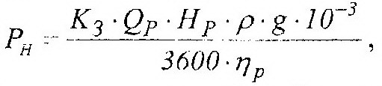

де К₃ -коефіцієнт запасу, при подачі до 160 м³/год К₃ = 1,2... 1,3; при
подачі понад 160 м³/год K₃ =1,1...1,15

Ph=(1.2*0.015*47*1000*9.81*10^-3)/0.7=11,8кВт

3.1 Вибір основного насоса

Вибір насоса я роблю за допомогою подачі та напору, таким чином я вибираю насос ЦНС 60-66. Конструкція насоса секційного горизонтального ЦНС 60-66, рис. 4.
Основними конструктивними блоками насоса є корпус і ротор.
До корпусу відносяться кришки ліній всмоктування і нагнітання, направляючі апарати, передній і задній кронштейни. Корпусу напрямних апаратів, кришки всмоктування і нагнітання стягуються стяжними болтами. Направляючий апарат, кільце (з ущільнювальними кільцями) і робоче колесо утворюють секцію насоса. Стики корпусів направляючих апаратів ущільнюються гумовими кільцями, виконаними з маслобензостійкої гуми. Завдяки тому, що корпус насоса складається з окремих секцій, є можливість, не змінюючи подачі, змінювати напір шляхом встановлення потрібного числа робочих коліс і направляючих апаратів з корпусами.

При цьому змінюється тільки довжина валу і стяжних шпильок.
Ротор насоса складається з валу, на якому встановлені робочі колеса, кільце, сорочка вала, дистанційна втулка, регулювальні кільця і диск розвантаження. Всі деталі на валу стягуються гайкою ротора.
Опорами ротора служать два радіальних сферичних підшипника, встановлені в передньому і задньому кронштейнах по ковзній посадці, що дозволяє ротору переміщатися в осьовому напрямку на величину "розбігу" ротора.
Підшипникові камери ущільнюються манжетами, установлених у кришках підшипників. Кронштейн з зовнішньої сторони закритий кришкою, в якій змонтовано пристрій контролю зміщення ротора.
Місця виходу валу з корпусу підшипників і камер ущільнюються сальником.
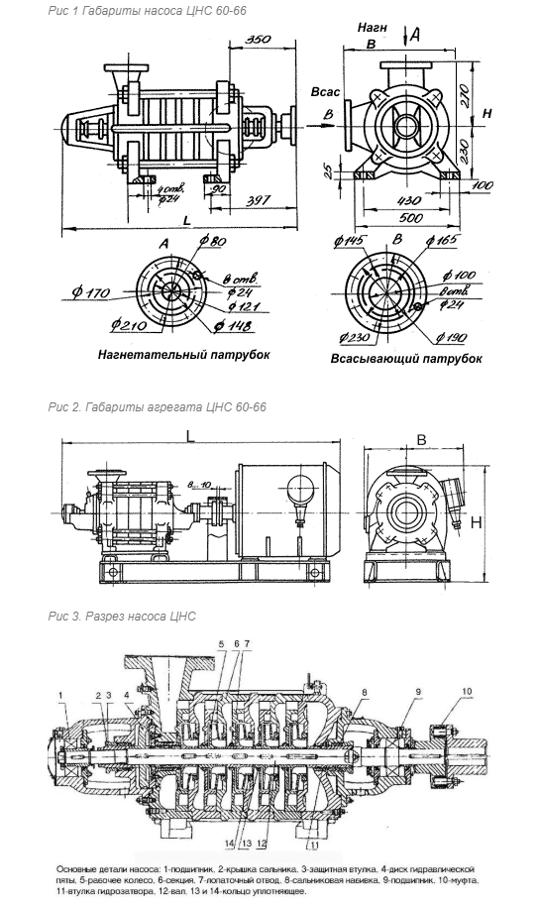
Рисунок 3.1 – Загальний вигляд насосу
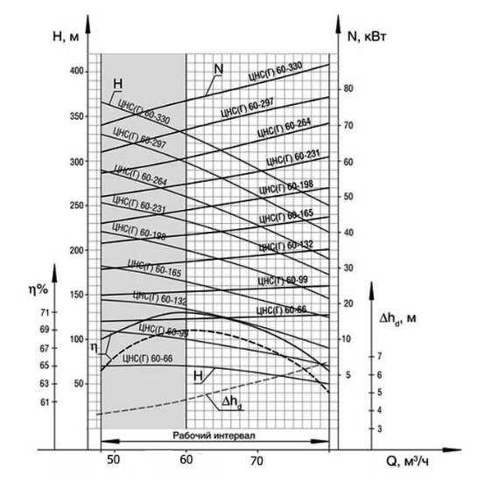
Рисунок 3.2 –Напірна характеристика насоса ЦНС 60-66

Таблиця 3.1 - Характеристики насоса ЦНС 60-66
Назва | Подача, м3\г | Напір, м | Кавіт, запас, м
ЦНС 60-66 | 60 | 66 | 4,5

3.2. Вибір електродвигуна

Необхідна потужність електродвигуна визначається по максимально можливій подачі насоса Q_{н}=0,015 м³/с, і відповідного його напору Н_{н}=47 м.
(3.1)
К - коефіцієнт запасу, що враховує можливість перевантаження двигуна (в першому наближенні К = 1).
η_{н} – ККД насоса в частках одиниці, що знімається з характеристики насоса для Q_{н}.
Таблиця 3.2 – Залежність коефіцієнта запасу від потужності двигуна.
Потужність двигуна, кВТ | до 20 | 21 – 50
Коефіцієнт запасу, К | 1,25 | 1,2
За розрахункової потужності двигуна і частоті обертання по каталогу підбирається марка електродвигуна: АДЧР160S2.
Таблиця 3.3 – Параметри електродвигуна
Параметр | Значення
Тип | АІР 160 S2
Потужність, Р | 15 кВт
Напруга мережі | 380/660В
Частота Обертання | 2930 об/хв
Номінальний струм | 28,6 А
ККД | 89,4%
cos | 0,89

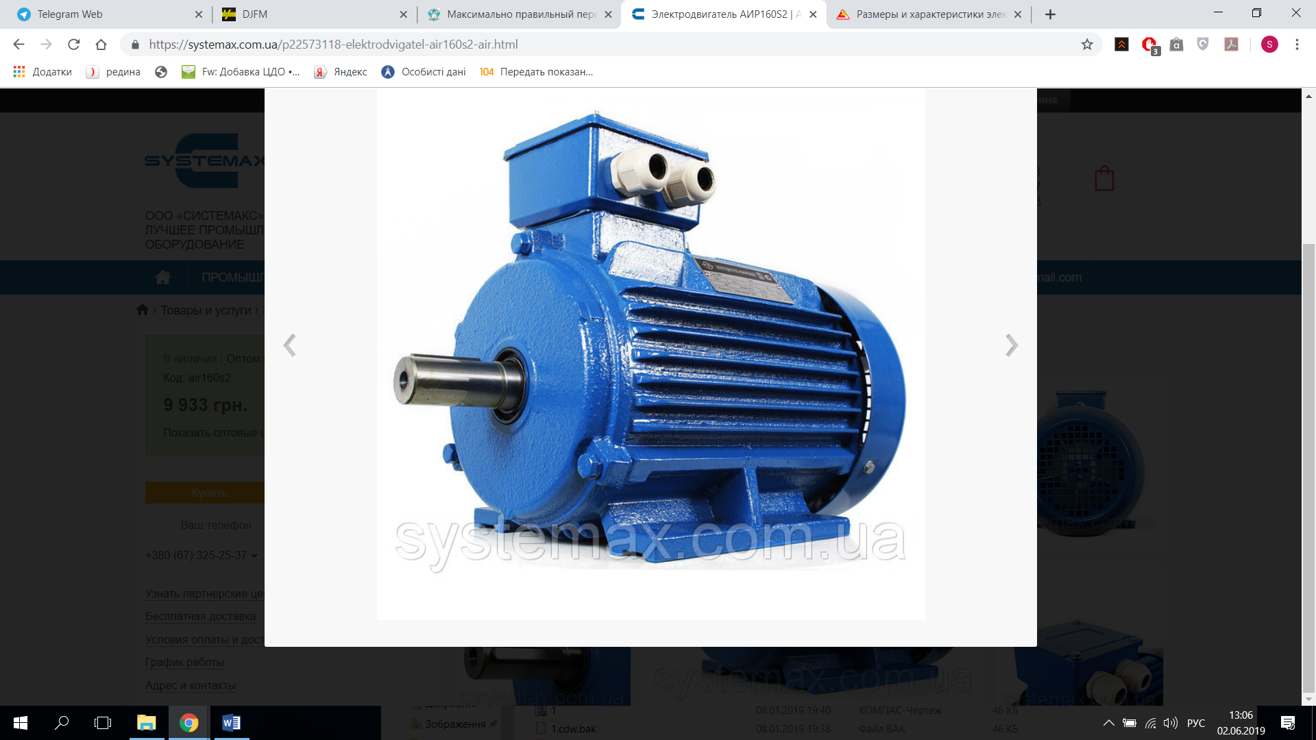

Рисунок 3.2 – Загальний вигляд електродвигун АДЧР180S2.

3.3 Електропривод на базі ПЧ - АД з проміжною ланкою
постійного струму
Типова схема силової частини представлена на рис. 3.1:
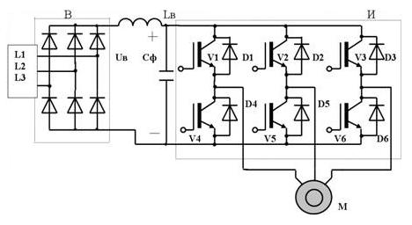
Рисунок 3.4 – Схема електропривода за системою ПЧ – АД
з ланкою постійного струму на базі АІС
На схемі позначено:
И – трьохфазний мостовий інвертор;
В – трьохфазний мостовий випрямляч;
С_{ф} – конденсатор фільтру.
Сучасні інвертори виконують на основі повністю керованих напівпровідникових пристроїв – запираючих GTO- транзисторів, або біполярних IGBT- транзисторів з ізольованим затвором. На рис.3.1 представлена трьохфазна мостова схема автономного інвертора на IGBT-транзисторах.
Вона складається з вхідного ємнісного фільтра С_{ф} і шести
IGBT- транзисторів V1-V6 ввімкнених зустрічно-паралельно діодам зворотного струму D1-D6.
За рахунок почергового переключення вентилівV1-V6 по алгоритму, що задається системою керування, постійна вхідна напруга U_{в} перетворюється в змінну прямокутно-імпульсну вихідну напругу. Через управляючі ключі V1-V6 протікає активна складова струму асинхронного двигуна, через діоди D1-D6 – реактивна складова струму.
Типова система керування представлена на рис. 3.2:
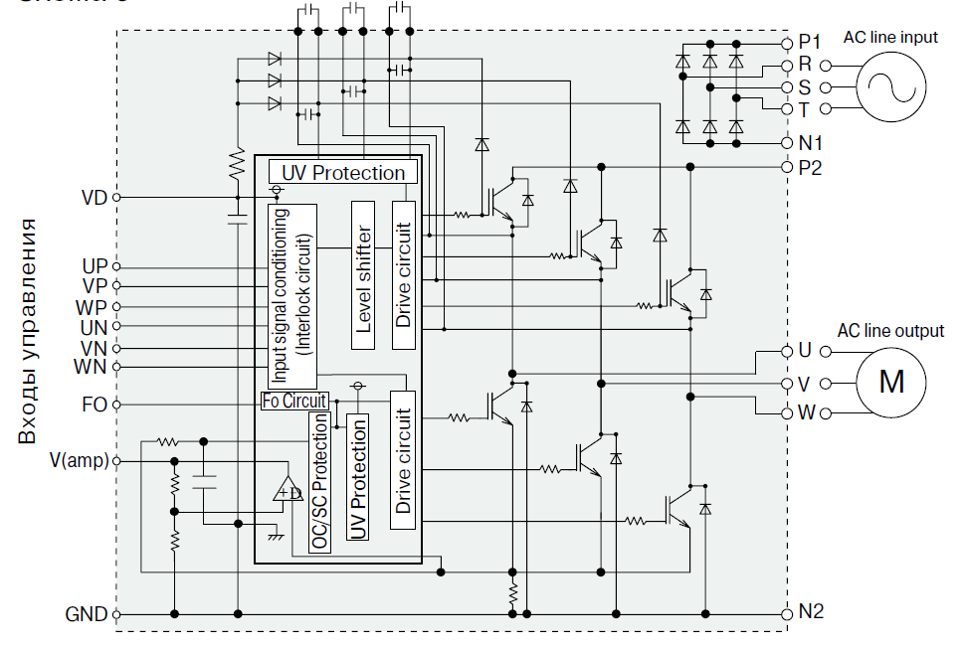
Рисунок 3.5 – Типова схема керування електроприводом
за системою ПЧ-АД з ланкою постійного струму
Силовий канал містить два комплекти: випрямляча та інвертора в залежності від фільтру в ланці постійного струму. Якщо встановлено реактор L, то використовується комплект КДС – АІС, якщо конденсатор С, - то КДН – АІН.
За структурою система керування виконана двоконтурною з підлеглим регулюванням швидкості та струму. Контур швидкості містить пропорційний регулятор швидкості РШ і від’ємний зворотній зв’язок за швидкістю. Контур струму містить свій регулятор – пропорційно-інтегруючий і від’ємний зворотній зв’язок.
В зворотних зв’язках регуляторів встановлені стабілітрони: VD1, VD4. VD1 забезпечує формування екскаваторної характеристики з абсолютно м’якою ділянкою в точці стопоріння. VD4 забезпечує захист вхідних кіл СІФК.
Повна структура системи керування відрізняється від класичної. Вона містить додаткові два елементи: блок виділення модулів і регулятор частоти. Блок зібрано за допомогою інвертора та двох діодів VD2, VD3. БВМ встановлюють вразі реверсивного ЕП з метою узгодження полярності заданого значення струму U_{зс} і зворотнім зв’язком за струмом U_{ос}.
Це пов’язано з тим, що реверс відбувається за рахунок перемикання фаз, тобто зміни їх чередування. При цьому знак зворотного зв’язку за струмом залишається тим самим, що пов’язано з односпрямованістю провідності тиристорів.
Регулятор частоти виконаний пропорційним. Він формує третій контур системи підлеглого регулювання. Його поява пов’язана з необхідністю формування сигналу завдання частоти U_{f} на вході СІФК.
3.4 Вибір перетворювача частоти.
За усіма раніше розрахованими даними вибираємо перетворювач частоти Altivar 68 – ATV68HD22N4 з такими параметрами:
- тип Altivar 68 – ATV68HD22N4;
- потужність 16 кВт;
- діапазон зміни напруги мережі323…528 В;
- діапазон зміни частотивиходу0.1…599Гц;
- номінальний струм 50 А;
- степінь захисту IP20;
- режими керування: скалярний, керування по лінійному і квадратичному закону U/f, регулювання моменту.
Аналіз існуючих систем керування вентиляторною установкою на основі
ПЧ – АД:
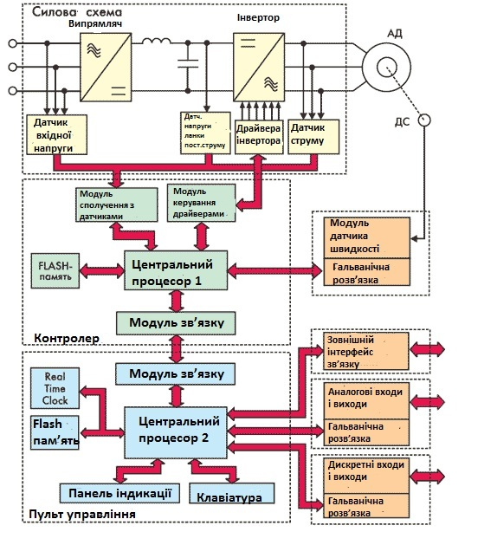
Рисунок 3.6 – Структурна схема керування приводом ПЧ – АД

3.5 Побудова системи керування перетворювачів частоти

Основним елементом систем керування сучасних перетворювачів частоти є спеціалізований мікроконтролер або цифровий сигнальний процесор (DSP). Побудова системи керування на базі DSP обумовлене необхідністю твору великого об'єму складних обчислень в режимі реального часу для реалізації сучасних алгоритмів управління. Найбільшою мірою це критично для бездатчикових систем векторного управління.

Система управління може бути одне або багатопроцесорною. Однопроцесорні системи володіють рядом істотних недоліків: до мікроконтролера пред'являються підвищені вимоги по наявності вбудованих периферійних модулів і портів введення-виводу, по швидкодії і об'єму пам'яті; значно ускладнюється розробка програмного забезпечення. Проте при вирішенні завдань керування невисокої складності гідністю однопроцесорних систем є простота апаратної і програмної реалізації.

В даний час більшість перетворювачів будуються на двопроцесорній основі. Перший процесор (Цп1) виконує основні функції перетворювачів частоти (реалізація алгоритмів управління інвертором, випрямлячем, опит датчиків і т. д.), другої (Цп2) забезпечує роботу пульта управління, зв'язок з системою верхнього рівня і інші сервісні функції. Слід зазначити, що розподіл функцій між мікроконтролерами може бути проведене і іншим способом.

Достоїнства двопроцесорної системи в порівнянні з однопроцесорною - зниження вимог до Цп1 і Цп2 по вбудованій периферії, швидкодії і об'єму пам'яті; можливість застосування єдиного інтерфейсу для зв'язку центрального контроллера з пультом управління і з системою автоматизації верхнього рівня; значне спрощення розробки програмного забезпечення для кожного з контролерів.

Управління драйверами інвертора здійснюється за допомогою формування шестиканального ШІМ-сигнала з автоматичним додаванням «мертвого часу». У більшості мікроконтролерів модуль ШІМ реалізований апаратний. Для отримання форми вихідної напруги, близької до синусоїдальної (що особливо критично при скалярному управлінні), може використовуватися програмна або апаратна корекція «мертвого часу». Також в більшості випадків реалізується апаратне блокування сигналів ШИМ у разі аварії. Управління перетворювачем може здійснюватися за допомогою пульта (можливо, видаленого), дискретних або аналогових входів.

Перетворювачі конструктивно будуються за модульним принципом, що дозволяє вводити в них додаткові функціональні модулі, які у поєднанні з вбудованими програмними засобами дозволяють отримати різну конфігурацію електроприводу, що відповідає вимогам замовника, - від простих розімкнених до точних замкнутих систем позиціонування. Як правило, такі модулі (плати) розширення містять в своєму складі аналогові і дискретні входи і виходи, а також інтерфейси зв'язку.

3.6 Розрахунок і вибір елементів вхідного фільтра
На вході з автономного інвертора напруги знаходиться фільтр. Найбільш поширеним видом вихідного фільтра є LC – фільтр. Основною вимогою, що пред’являються фільтрам, - забезпечення заданого коефіцієнта гармонік змінної напруги в стаціонарному режимі.
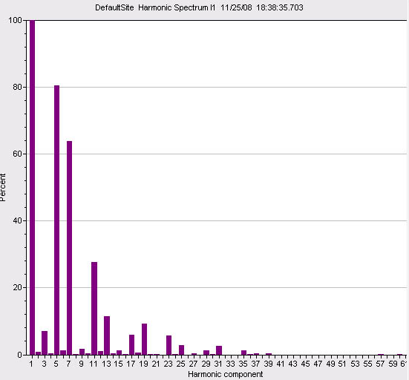
Рисунок 3.7 – Гістограма гармонійного складу струму мережі живлення
без фільтра
Індуктивність фільтра знаходиться за формулою:
де Е_{макс} – максимальна напруга джерела постійної напруги, В. В даному випадку ця напруга в ланці постійного струму з врахуванням можливого перевищення напруги мережі на 10%:
f_{к} – несуча частота комутації ШІМ. В данному випадку f_{к}=10 кГц. Гранична частота обмежена допустимою частотою переключення транзисторів, вона складає 24 кГц.
Чисельне значення індуктивності фільтра:
До установки приймається реактор типу РТСТ – 20,5-2,02У3, параметри якого наведені в табл.. 3.1.
Таблиця 3.4 Технічна характеристика реактора типу РТСТ – 20,5-2,02У3
Найменування | Розмірність | Значення
Номінальна лінійна напругу живильної мережі, U_{мном} | В | 410
Номінальний фазний струм, І_{1ном} | А | 1,1
Номінальна індуктивність фази, L_{р} | мГн | 0,02
Активний опір обмотки, R_{р} | мОм | 3,36

Ємність фільтра знаходиться за формулою:
де Т_{к} – період несучої частоти, с;
k_{г} – коефіцієнт вищих гармонік: k_{г}=0,05;
Чисельне значення ємності фільтра:
До установки приймається конденсатор типу МБГО -1-400 В – 1,55мкФ±10%.
Дроселі вмикають в кожну фазу, послідовно з асинхронним двигуном, а конденсатори з’єднують в трикутник і включають паралельно двигуну. Відповідно конденсатори суттєво не впливають на загальний опір статорного ланцюга, тому опором фільтра при розрахунках можна знехтувати.
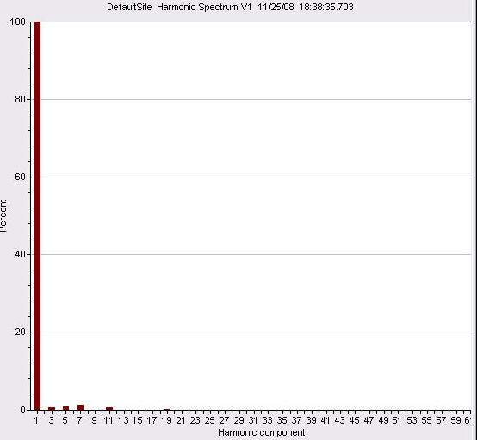
Рисунок 3.8 – Гістограма гармонійного складу струму мережі живлення
з фільтра

3.7 Розрахунок і вибір елементів згладжувального фільтра
Згладжувальні дроселі встановлюються в ланці постійного струму низьковольтних агрегатів і слугують для зниження змінної складової струму через конденсатори фільтра і зменшення зони переривчастих струмів при роботі електропривода. Конденсатор призначений для замикання реактивної складової струму статора.
Якість фільтра визначається коефіцієнтом згладжування, який знаходиться:
де - коефіцієнт пульсацій на вході фільтра;
- коефіцієнт пульсацій на виході фільтра приймається в проміжках 0,01…0,1; виберемо =0,01.

Коефіцієнт пульсацій на вході фільтра знаходиться за формулою:
де n – число пульсацій випрямляча; для трьохфазної мостової схеми n=6;
α – кут керування вентилів випрямляча; α=0˚, так як напруга регулюється в АІН, а тиристорний перетворювач некерований.
Чисельне значення коефіцієнта згладжування:
Ємність фільтра приймається для розрахунку 100 мкФ на 1 кВт потужності двигуна.
Розрахункова потужність фільтра:
До установки обирається алюмінієвий оксидно-електролітичний конденсатор
К50-17 :
Номінальна напруга 300 - 500 В
Номінальна ємність 150 - 1500 мкФ
Інтервал робочих температур -10 ... +55 ° С
Строк збереження 10 років
Струм витоку 1 - 3 мА
Тангенс кута втрат, не більше 15%, 20%
Внутрішнійопір на частоті 20 кГц 0.15 - 0.5 Ом
Мінімальне напрацювання 100 000 імульсов
Частота циклів заряд-розрядmax 1/10 Гц
Величина розрядного опору, не менше 0.45 Ом

Індуктивність фільтра знаходиться за формулою:
де - циклічна частота живильної мережі.
До установки приймається реактор типу РТСС–20–1,06 У3параметри якого представлені в табл. 3.2
Таблиця 3.5 Технічна характеристика реактора типу РТСС–20–1,06 У3
Найменування | Розмірність | Значення
Номінальний фазний струм, І_{1ном} | А | 20
Номінальна індуктивність фази, L_{р} | мГн | 1,06
Активний опір обмотки, R_{р} | мОм | 26,54

3.8 Визначення параметрів вихідного фільтра
Вихідна напруга U1 АІН із ШІМ являє собою високочастотну послідовність прямокутних імпульсів різної полярності й тривалості з однаковою амплітудою Ud-Величини постійної напруги на вході АІН (мал. 3.4–3.3.6.1).
Крутість фронту t_{f} імпульсів напруги визначається швидкістю перемикання силових ключів АІН і при використанні різних напівпровідникових приладів становить:
- одноопераційні тиристори SCR - 4...10 мкс;
- тиристори, що замикаються, GTO - 2...4 мкс;
- силові біполярні тиристори GTR - 0,5...2 мкс;
- транзистори IGBT - 0,05...0,1 мкс.

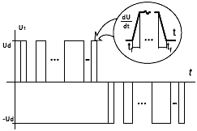

Рисунок 3.9 - Вихідна напруга АІН із ШІМ

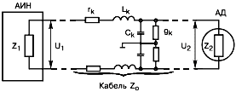
Рисунок 3.10 - Ланцюг з'єднання АІН з АД (еквівалентна схема ділянки кабелю)
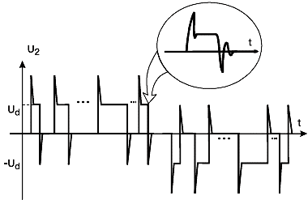
Рисунок 3.11 - Напруга на затискачах АД при підключенні «довгим кабелем»

Істотно більше висока швидкодія IGBT, що є перевагою для реалізації високочастотної ШІМ і мінімізації втрат енергії в АІН і АД, негативно проявляється в протіканні перехідних процесів у ланцюзі АІН — сполучний кабель — АД
(рис 3.3.5.1) на інтервалах часу фронту t_{f}. Проходження імпульсного сигналу із крутим фронтом викликає хвильові процеси в кабелі, що приводять до появи перенапруг на затискачах двигуна (рис. 3.3.5.2).
У цьому випадку, відповідно до теорії ланцюгів, кабель варто розглядати як однорідну довгу лінію з розподіленими параметрами. Через відносну малість послідовним активним опором r_{к} і паралельною активною провідністю g_{к} ділянки лінії можна зневажити. Хвильовий опір Z₀ кабелю при цьому визначається послідовною індуктивністю L_{к} і паралельною ємністю С_{к} ділянки лінії:
Значення параметрів Lк і Ск залежать від типу, конструкції й перетини кабелю, але, як свідчать довідкова й експериментальна дані, залежність ця незначна. Для різноманітних асортиментів монтажних проводів і кабелів усереднені значення цих параметрів становлять:
L_{к}=1 мкГн/м; С_{к}=50 пФ/м. Тоді Z₀»140 Ом.
Можна з більшим ступенем вірогідності прийняти значення Z₀=100...200 Ом для всіх застосовуваних в електроприводах монтажних проводів і кабелів.
Вхідний опір Z₁ кабелю представлено вихідним опором напівпровідникових вентилів і внутрішнім опором батареї конденсаторів (малоіндуктивних) вхідного фільтра і є щодо малою величиною, який також можна зневажити: Z₁<<Z₀.
Вихідним опором Z₂ кабелі є відносно велике для високочастотного сигналу вхідний опір АД, обумовлене індуктивністю розсіювання L його обмоток і еквівалентною частотою ω_{f}фронту імпульсу напруги: : Z₂ = ωf L; ω_{f} = π/t_{f} , тому Z₂>>Z₀
Орієнтовний розрахунок Z₂ для АД на напругу 0,4 кВ у діапазоні потужностей від 10 до 400 кВт при t_{f}= 0,1 мкс дає наступні результати:
ω_{f}= 30• 106 1/із для АД потужністю 10 кВт Z₂ = 30 кому, а для АД потужністю 400 кВт Z₂ = 800 Ом. При проходженні крутого фронту імпульсу напруги вхідна частина силового монтажного кабелю електропривода з боку АІН працює в режимі короткого замикання, вихідна частина кабелю на затискачах АД - у режимі холостого ходу. З урахуванням значень параметрів хвильові характеристики монтажних проводів і кабелів наближаються до характеристик лінії без перекручувань і втрат: ω_{f}L_{к}>>r_{k} ; ω_{f}C_{к}>>g_{k} ; r_{k} = g_{k} ~ 0.
У такої лінії швидкість V_{f} поширення високочастотної хвилі -ае фронту імпульсу визначається вираженням: і дорівнює приблизно половині швидкості світла у вакуумі. Для наведених вище значень параметрів
L_{к} і С_{к}V_{f} ~ 142• 106 м/с. Цієї швидкості відповідає довжина хвилі λ
λ = 2πVf/ ωf ~ 30м. Час T_{f} проходження фронту імпульсу від виходу АІН до затискачів АД визначається довжиною l кабелю T_{f} =l / V_{f}.
Якщо цей час більше або дорівнює часу фронту t_{f}, то наприкінці кабелю через його непогодженість із навантаженням (Z₂>>Z₀) виникає відбита хвиля напруги n₂U₁, що підсумується з падаючої (прямій) хвилею напруги U₁, утворюючи стоячі хвилі. У результаті на затискачах АД утвориться напруга U₂ = U₁ (1 + n₂), де 0 < n₂≤ 1 - коефіцієнт відбиття.
Максимальне значення n₂ = 1
і напруга на затискачах АД подвоюється. Вертаючись до початку кабелю, відбита хвиля гаситься малим вхідним опором Z₁<<Z₀. Тому
напруга U₁ на затискачах АІН не змінюється. При T_{f}<t_{f} коефіцієнт
відбиття n₂ розраховується по формулі:
Таким чином, від довжини хвилі λ залежить критична довжина lкр кабелю: кабель, довжина якого порівнянна з довжиною хвилі, уважається «довгим кабелем». Критичної вважається довжина кабелю, рівна половині довжини хвилі: lkpλ/2, при якій до обмоток АД прикладаються імпульси напруги, по величині близькі до подвійної напруги Ud. В електроприводах на напругу 0,4 кВ перенапруга може досягати 1000 У. З урахуванням характеристик використовуваних IGBT залежно від потужності електропривода, типу кабелю, величина lкр може становити від 7 до 20 м. Значення імпульсної перенапруги в сполученні з високою крутістю його фронту можуть привести до зниження терміну служби ізоляції обмоток двигуна.
Використовуються два ефективних способи обмеження хвильових перенапруг на затискачах АД:
а) установка послідовного силового LC-Фільтра на виході АІН для зменшення крутості фронту імпульсів його вихідної напруги;
б) установка паралельного RC-Фільтра (слабкострумового) безпосередньо в затискачів АД для узгодження хвильового опору кабелю.

3.9 Перевірка режимів обраного ПЧ
Більш точні критерії вибору ПЧ для різноманітних умов використання приводу:
а) робота двигуна на сталій швидкості:
розрахуємо струм споживання, що споживає двигун при роботі від перетворювача частоти при напрузі мережі 380 В. Дана формула дозволяє розрахувати струм через механічні характеристики n і М:
де:k – коефіцієнт викривлення струму, зв’язаний з алгоритмом (0,95…1,05) формування синусоїди струму з допомогою ШІМ;
n – частота обертання валу двигуна, об/хв.;
М – момент навантаження на валу двигуна, Нм;
9,55 – коефіцієнт приведення позасистемних (по відношенню до системи СІ) одиниць;
η – ККД двигуна;
cosφ – коефіцієнт потужності;
Таким чином:
Даний струм повинен бути меншим за паспортний струм ПЧ.
б) можливість розгону двигуна перетворювачем від меншої швидкості до більшої за заданий час t.
По цьому критерію перевіряється можливість пуска/розгону двигуна перетворювачем до заданої швидкості обертання валу за потрібний час без перевищення перевантажувальної здатності перетворювача.
По нижче наведеній формулі розраховується струм І_{спож.р.}, який споживає двигун при лінійному розгоні (в цьому випадку похідну кутової швидкості можна замінити на відношення приросту частоти обертання з приведенням позасистемних одиниць об/хв до рад/сек за допомогою коефіцієнта 9,55) від перетворювача частоти:
де:
М_{ст} – статичний момент на валу двигуна, Нм.
Струм, що споживається двигуном при розгоні І_{спож.р.} не повинен перевищувати пускового струму перетворювача частоти.
Повна потужність, що споживається двигуном при номінальному сталому режимі роботи:.[8]

3.10 Сучасні перетворювачі частоти

Основним елементом сучасних електроприводів змінного струму є перетворювач частоти (ПЧ). Незважаючи на різноманіття існуючих на даний момент алгоритмів керування й варіантів апаратної реалізації перетворювачів частоти, можна говорити про типові рішення, застосовуваних більшістю виробників.Фактично, виробилися негласні стандарти на структуру перетворювачів частоти й виконувані ними функції. У загальному випадку можна виділити два основні завдання, розв'язувані регульованим електроприводом: керування моментом і швидкістю обертання електродвигуна.
Необхідність регулювання моменту диктується пропонованими до електропривода технічними й технологічними вимогами. Для нормального функціонування привода необхідно обмежувати момент і струм двигуна припустимими значеннями в перехідних процесах пуску, гальмування й додатки навантаження. Для механізмів, які знаходяться під дією значних перевантаженнь аж до стопоріння робочого органа (наприклад, электоприводи млинів), виникає необхідність безперервного регулювання моменту двигуна з метою обмеження динамічних ударних навантажень. У багатьох випадках потрібно також точне дозування зусилля на робочому органі.
Технологічні режими багатьох виробничих механізмів на різних етапах роботи вимагають руху робочого органа з різною швидкістю, що забезпечується або механічним шляхом, або шляхом електричного регулювання швидкості електропривода. При цьому вимоги до діапазону й точності регулювання швидкості можуть змінюватися в найширших межах залежно від області застосування електропривода.

3.11 Методи управління електроприводом
Для рішення завдань регулювання швидкості й моменту в сучасному електроприводі застосовують два основних методи частотного керування:
- скалярне керування;
- векторне керування.
Асинхронний електропривод зі скалярним керуванням є на сьогоднішній день найпоширенішим. Він застосовується в складі приводів насосів, вентиляторів, компресорів й інших механізмів, для яких важливо підтримувати або швидкість обертання вала двигуна (при цьому використається датчик швидкості), або технологічний параметр (наприклад, тиск у трубопроводі, при цьому використається відповідний датчик).
Основний принцип скалярного керування — зміна частоти й амплітуди живлячої напруги за законом U/f^{n} = const, де n≥1. Конкретний вид залежності визначається вимогами, пропонованими до електропривода навантаженням. Звичайно за незалежний вплив приймається частота, а значення напруги при даній частоті визначає вид механічної характеристики, значення пускового й критичного моментів. Скалярне керування забезпечує сталість перевантажувальної здатності електропривода незалежно від частоти напруги, однак має місце зниження моменту, що розвиває двигуном, при низьких частотах (при f<0,1fном). Максимальний діапазон регулювання швидкості обертання ротора при незмінному моменті опору для електроприводів зі скалярним керуванням досягає 1:10.
Метод скалярного керування відносно простий у реалізації, але володіє двома істотними недоліками. По-перше, при відсутності датчика швидкості на валу двигуна неможливо регулювати швидкість обертання вала, тому що вона залежить від навантаження. Наявність датчика швидкості вирішує цю проблему, однак залишається другий істотний недолік - не можна регулювати момент на валу двигуна. З одного боку, і цю проблему можна вирішити установкою датчика моменту, однак такі датчики мають дуже високу вартість, що найчастіше перевищує вартість усього електропривода. Але навіть при наявності датчика керування моментом виходить дуже інерційним. Більше того, при скалярному керуванні не можна регулювати одночасно й момент і швидкість, тому доводиться вибирати ту величину, що є найбільш важливою для даного технологічного процесу.
На сьогоднішній день сформувалося два основних класи систем векторного керування - бездатчикові системи (без датчика швидкості на валу двигуна) і системи зі зворотним зв'язком по швидкості. Застосування того або іншого методу векторного керування визначається областю застосування електропривода. При невеликих діапазонах зміни швидкості (не більше 1:100) і вимогах до точності її підтримки не більше ±0,5% застосовують бездатчикове векторне керування. Якщо ж швидкість обертання вала змінюється в широких межах (до 1:10000 і більше), є вимоги до високої точності підтримки швидкості обертання (до ±0,02% при частотах обертання менш 1 Гц) або є необхідність позиціювання вала, а також при необхідності регулювання моменту на валу двигуна на дуже низьких частотах обертання, застосовують методи векторного керування зі зворотним зв'язком по швидкості.
При використанні векторного керування досягаються наступні переваги:
- висока точність регулювання швидкості навіть при відсутності датчика швидкості;
- плавне, без ривків, обертання двигуна в області малих частот;
- можливість забезпечення номінального моменту на валу при нульовій швидкості (при наявності датчика швидкості);
- швидка реакція на зміну навантаження: при різких перегонах навантаження практично не відбувається стрибків швидкості;
- забезпечення такого режиму роботи двигуна, при якому знижуються втрати на нагрівання й намагнічування, а отже, підвищується ККД

3.12 Побудова силової частини
Найбільше поширення одержали перетворювачі частоти із проміжною ланкою постійного струму, побудовані за схемою випрямляч - автономний інвертор. Принцип роботи й області застосування таких перетворювачів частоти залежать від типу використовуваного випрямляча й автономного інвертора (інвертор напруги або інвертор струму).
Існує кілька різних схем випрямлячів. За принципом дії вони можуть бути розділені на три групи: керовані, напівкеровані й некеровані. Схемотично всі випрямлячі будуються по трифазній мостовій схемі.
Найбільше поширення одержали некеровані випрямлячі. Виконані на найпростіших й дешевших напівпровідникових приладах - діодах, вони характеризуються максимальною простотою й надійністю, високим ККД, а також досить високою якістю вихідної (випрямленої) напруги й гармонійного состава струму, споживаного з мережі. Однак некерованість процесу перетворення енергії не дозволяє реалізувати режими рекуперації, необхідний в багатьох випадках.
Керовані випрямлячі, звичайно виконуюються на низькочастотних тиристорах, позбавлені як недоліків, так і більшості достоїнств діодних випрямлячів. Вони володіють високим ККД і властивістю оборотності по напрямку перетворення енергії й звичайно використовуються разом з автономними інверторами струму для регулювання величини вихідного струму перетворювача. Недоліки керованих випрямлячів полягають у підвищеному рівні пульсацій випрямленої напруги, у зниженому значенні коефіцієнта потужності, що зменшується пропорційно вихідній напрузі, і в однобічному напрямку вихідного струму. При необхідності забезпечити протікання випрямленого струму в обох напрямках використовують реверсивні тиристорні перетворювачі, що складаються із двох включених паралельно тиристорних випрямлячів, один із яких призначений для протікання струму навантаження в прямому, а інший у зворотньому напрямку. Це ускладнює й робить перетворювач дорожчим.
Залежно від типу автономного інвертора контур постійного струму може бути виконаний як ланка, що забезпечує постійна напруга (звичайно C- або LCфильтр), або як ланка, що підтримує сталість струму (фільтр у вигляді реактора зі значною індуктивністю). Величина ємності конденсатора в ланці постійного струму звичайно становить 2000-20000 мкф, такі конденсатори мають більші габарити й високу вартість.
Характерними рисами автономних інверторів струму (АИТ, рис. 9 а) є живлення від джерела струму (у ланцюг джерела включений дросель значної індуктивності), обмін реактивною енергією навантаження з комутуючим конденсатором, значне коливання напруги на вході інвертора при постійному струмі джерела, а також залежність форми кривої напруги на виході й вході інвертора від характеру навантаження. АИТ технічно реалізуються простіше, ніж АИН, тому що в них відсутній зворотний диодний міст. У перетворювачах частоти на основі АИТ при використанні керованих випрямлячів можлива рекуперація енергії в мережу, що важливо для електроприводів, що працюють у повторно-короткочасних режимах роботи.
Звено постійного струму
Випрямляч
Інвертор струму

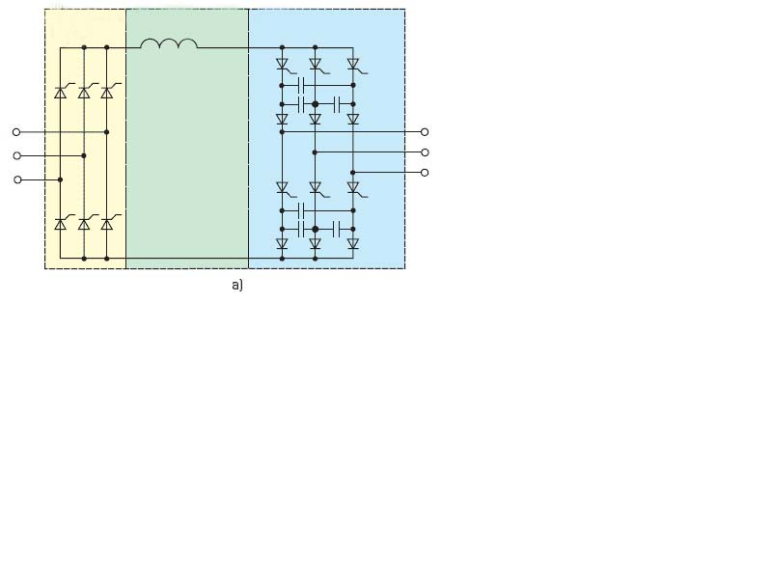
Випрямляч
Ланка постійного струму
Інвертор струму

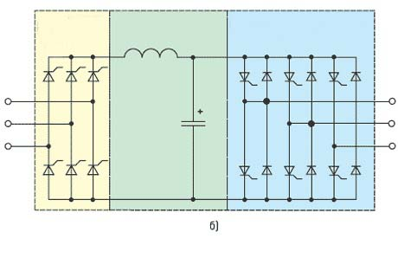
Схема 3.1 - Інвертори
а- інвертор струму; б- інвертор напруги

Характерним недоліком АИТ є те, що він не може працювати на холостому ходу (з відключеним двигуном). Крім того, при використанні АИТ можливі істотні втрати потужності й формування додаткових моментів, що приводить до коливань швидкості. При необхідності формування струмів двигуна, близьких до синусоїдальних, потрібне значне ускладнення схеми АИТ.
Особливостями автономних інверторів напруги (АИН, рис. 6 б) є живлення від джерела напруги, замикання контуру реактивного струму навантаження через зворотні діоди й незалежність форми кривої напруги на виході інвертора від характеру навантаження. Недоліком АИН є необхідність використання реверсивних випрямлячів для організації рекуперативних режимів роботи електропривода. Однак застосування інверторів напруги дозволяє без ускладнення схеми одержати високі енергетичні показники й забезпечити вихідні струми, близькі до синусоїдальних.
Для побудови силових ключів в області струмів, що комутирують, до 50 А використаються біполярні транзистори з ізольованим затвором (IGBT) і
польові транзистори з ізольованим затвором (MOSFET), а також низькочастотні й високочастотні діоди й тиристори. Силові біполярні транзистори в діапазоні до 50 А знаходять основне застосування в дешевому промисловому устаткуванні. В області струмів, що комутирують, більше 50 А основними використовуваними приладами є силові модулі на базі біполярних транзисторів, що замикають тиристори (GTO, GCT, IGCT). Особливо варто виділити транзисторні й діод-транзисторні модулі, виконані за інтегральною технологією на основі транзисторів типу IGBT. Низькі втрати потужності в ключових режимах, більші значення робочих напруг і струмів, малі часи включень і відключень цих модулів, а також можливість їхнього використання при паралельній роботі, дозволяють створювати потужні й компактні перетворювальні установки з високою частотою комутації напівпровідникових ключів.

3.13 Побудова системи керування перетворювачів частоти
Основним елементом систем керування сучасних перетворювачів частоти є спеціалізований мікроконтролер або цифровий сигнальний процесор (DSP). Побудова системи керування на базі DSP обумовлено необхідністю добутку великого об'єму складних обчислень у режимі реального часу для реалізації сучасних алгоритмів керування. Найбільшою мірою це критично для бездатчикових систем векторного керування.
Система керування може бути одно або многопроцессорною. Однопроцесорні системи володіють рядом істотних недоліків: до мікроконтролера пред'являються підвищені вимоги по наявності вбудованих периферійних модулів і портів вводу-виводу, по швидкодії й обсягу пам'яті; значно ускладнюється розробка програмного забезпечення. Однак при рішенні завдань керування невисокої складності достоїнством однопроцесорних систем є простота апаратної й програмної реалізації.
У цей час більшість перетворювачів будуються на двухпроцессорной основі. Перший процесор (ЦП1) виконує основні функції перетворювачів частоти (реалізація алгоритмів керування інвертором, випрямлячем, опитування датчиків і т.д.), другий (ЦП2) забезпечує роботу пульта керування, зв'язок із системою верхнього рівня й інші сервісні функції. Слід зазначити, що розподіл функцій між мікроконтролерами може бути зроблено й іншим способом.
Достоїнства двухпроцессорної системи в порівнянні з однопроцесорною - зниження вимог до ЦП1 і ЦП2 по вбудованій периферії, швидкодії й обсягу пам'яті; можливість застосування єдиного інтерфейсу для зв'язку центрального контролера з пультом керування й із системою автоматизації верхнього рівня; значне спрощення розробки програмного забезпечення для кожного з контролерів.
Керування драйверами інвертора здійснюється за допомогою формування шестиканального Шим-сигнала з автоматичним додаванням «мертвого часу». У більшості мікроконтролерів модуль ШИМ реалізований апаратно. Для одержання форми вихідної напруги, близької до синусоїдального (що особливо критично при скалярному керуванні), може використовуватися програмна або апаратна корекція «мертвого часу». Також у більшості випадків реалізується апаратне блокування сигналів ШИМ у випадку аварії.
Керування перетворювачем може здійснюватися за допомогою пульта, дискретних або аналогових входів.
Перетворювачі конструктивно будуються по модульному принципу, що дозволяє вводити в них додаткові функціональні модулі, які в сполученні з вбудованими програмними засобами дозволяють одержати різну конфігурацію електропривода, що відповідає вимогам замовника, від найпростіших розімкнутих до точних замкнутих систем позиціювання. Як правило, такі модулі (плати) розширення містять у своєму составі аналогові й дискретні входи й виходи, а також інтерфейси зв'язку. Типові характеристики плат розширення наведені у таблиці 3.6.
Таблиця 3.6 Типові характеристики плат розширення
Аналагові виходи | Вихід напруги: 0…10В  І_{вых.max}=2мА
Аналагові виходи | Вихід струму: 0/4…20мА, R_{нагр}< 600 Ом
Аналагові входи | Вхід напруги: ±10В (R_{вх}= 20 кОм)
Аналагові входи | Вхід струму: 4…20мА (R_{вх}= 250 Ом)
Аналагові входи | Вхід задатчика частоти: R=4,7…10 кОм
Дискретні входи | Тип входів - «відкритий колектор»,  U_{вх.max}=24 В, І_{max}= 8 мА
Дискретні виходи | «Релейні» виходи: 30 В, 3 А – постійного струму або 250 В, 1 А – змінного струму
Дискретні виходи | Виходи «відкритий колектор»: 24 В, 50 мА
Сітьові інтерфейси | RS-422 (RS-485), Modbus, Profibus, Interbus, CANOpen і Device Net.

Всі аналогові входи й виходи на платах розширення мають вбудоване джерело живлення й звичайно виконуються гальванично розв'язаними від системи керування й дискретних входів і виходів. Функції, виконувані аналоговими входами й виходами, програмуються з пульта керування. Найбільш часто аналогові входи служать для підключення датчиків зворотного зв'язку по технологічних параметрах (для цих цілей, як правило, передбачається один вхід напруги й один вхід струму). У більшості перетворювачів частоти є також вхід для підключення потенціометра, використовуваного як задатчик вихідної частоти (для перетворювачів частоти зі скалярним керуванням) або частоти обертання ротора електродвигуна (для перетворювачів частоти з векторним керуванням), при цьому для живлення задатчика частоти використовується вбудоване джерело живлення (як правило, 10 У). Можливе наявність додаткового входу для підключення датчика температури двигуна (терморезистора). Аналогові виходи служать для індикації одного з параметрів стану перетворювача частоти (наприклад, що тече вихідної частоти або розрахункового значення моменту на валу двигуна). Можливість підключення до виходів як вольтметрів, так й амперметрів досягається за рахунок наявності виходу напруги й виходу струму. Вихідні аналогові сигнали формуються за допомогою ЦАП (як правило, 10-бітних); в окремих випадках вихідна напруга формується методом широтно-імпульсної модуляції.
Дискретні входи й виходи на платах розширення використовуються для підключення зовнішніх керуючих сигналів, що надходять із електромагнітних реле, а також для формування сигналів керування такими реле.
Звичайно в перетворювачах частоти є від чотирьох до восьми дискретних входів типу «відкритий колектор», що виконують наступні функції: вибір однієї із трьох вихідних частот (або швидкостей обертання ротора), керування відключенням і реверсом, аварійне відключення перетворювачів частоти. Всі дискретні входи виконують гальванично розв'язаними від системи керування.
Дискретні виходи можна розділити на дві категорії: силові («релейні») виходи для керування зовнішніми електромагнітними реле й виходи типу «відкритий колектор» для роботи із зовнішніми логічними схемами. Плати розширення звичайно містять два релейних виходи, що мають пари нормально замкнутих і пари нормально розімкнутих контактів, а також чотири виходи типу «відкритий колектор». Функції виходів можна запрограмувати з пульта керування; звичайно це: готовність, перевантаження, аварія, вихід на задану частоту. Всі дискретні виходи гальванически розв'язані від системи керування, при цьому релейні виходи розв'язані між собою, а виходи типу «відкритий колектор» мають загальний нульовий сигнал.
Для побудови систем зі зворотним зв'язком по швидкості в перетворювачах частоти передбачають входи для підключення датчика швидкості типу «енкодер». Модуль сполучення з датчиком швидкості може входити в стандартну поставку перетворювачів частоти або виконуватися у вигляді плати розширення. Для живлення дискретних входів і датчика швидкості використовується вбудоване джерело живлення (звичайно 24 У).
Перетворювачі легко вбудовуються в сучасні системи автоматизації. Широко використається керування в реальному часі декількома перетворювачами, для чого пропонуються рішення з різними інтерфейсами зв'язку й топологиями мережі. Більшість перетворювачів частоти комплектується стандартним інтерфейсом RS-422 або RS-485. При цьому взаємодія здійснюється з використанням протоколів Modbus або Profibus, або їхніх спрощених модифікацій. При використанні модулів розширення доступні додаткові інтерфейси (наприклад, CAN) і протоколи (Interbus, CANOpen, DeviceNet).
Як правило, перетворювачі частоти у своєму составі мають пульт керування, що розташовується на лицьовій панелі корпуса перетворювача. Пульт містить кілька спеціалізованих кнопок, в окремих випадках може бути присутнім цифрова клавіатура. Вивід інформації здійснюється за допомогою одно- або двухстрочного спеціалізованого ЖКИ або декількох семисегментних індикаторів, а також светодіодов, що відображає режими роботи. На етапі введення перетворювачів частоти в експлуатацію пульт служить для конфігурування перетворювача й настроювання відповідних параметрів; під час роботи - для спостереження за параметрами робочого режиму. У процесі обслуговування на індикаторі відображається інформація про виниклі несправності, що забезпечує можливість постійного контролю стану електропривода. Пульт керування, як правило, виконується знімним, що дозволяє підключати його до перетворювачів частоти тільки при необхідності й використати один пульт для декількох перетворювачів.
Для зберігання настроювань системи, каліброваних параметрів, журналу аварій й іншої інформації використовується додаткова енергонезалежна пам'ять. Часто вона виконується на основі мікросхем Flash-пам'яті (як правило, з послідовним інтерфейсом I2C або SPI). Крім того, багато мікроконтролерів й DSP мають можливість збереження даних у внутрішній енергонезалежній пам'яті. Методи керування наведені у таблиці 6.
Таблиця 3.7 Методи керування
Метод формування вихідної напруги | - Синусоїдальна ШІМ;  - метод просторової модуляції базових векторів (Space Vector Modulation)
Метод формування вихідної напруги | Частота ШІМ настроювана, 8...16 кГц для потужностей від 0,75 до 30 кВт і 4…8 Кгц для потужностей більше 37 кВт. Для зниження рівня акустичного шуму використовують метод «м’якої» ШІМ.
Метод керування двигуном | Скалярне керування:  - класичне скалярне керування по заданій характеристиці U/f;  - скалярне керування з компенсацією падіння напруги на статорі (IR-компенсація);  - скалярне керування з компенсацією ковзання.
Метод керування двигуном | Векторне керування:  - бездатчикове векторне керування швидкістю;  - бездатчикове векторне керування моментом;  - векторне керування швидкістю с датчиком зворотнього з’язку по швидкості;  - векторне керування моментом с датчиком зворотнього з’язку по швидкості.
Методи  гальмування  двигуна | - Постійним струмом;  - динамічне гальмування з використанням вбудованого або зовнішнього тормозного резистора.
Основні завдання, розв'язувані програмним забезпеченням перетворювачів частоти
- Реалізація різних методів керування електродвигуном і методів формування вихідної напруги.
- Керування вхідним випрямлячем (у випадку використання керованого або напівкерованого випрямляча) - видача імпульсів керування на силові ключі відповідно до заданого кута відкриття тиристорів. При цьому необхідна синхронізація з живильною мережею, тобто визначення моменту проходження фаз вхідної напруги через нуль і коректування моментів відкриття ключів випрямляча.
- Прийом й обробка інформації з датчиків. Дана інформація використовується для визначення поточного стану перетворювачів частоти й двигуна, що необхідно для реалізації необхідних законів керування, відстеження аварійних ситуацій і т.д.
- Взаємодія з периферійними модулями контролера (робота з Flash-пам'яттю, годинниками реального часу й інших пристроїв, що забезпечують додаткові сервісні функції).
- Взаємодія із системою автоматизації верхнього рівня. Здійснюється за принципом «ведучий - ведений» (Master - Slave), причому перетворювачі частоти виступає в ролі веденого пристрою. Програмне забезпечення реалізує необхідний протокол обміну, забезпечує прийом і виконання команд керування, а також видачу необхідної інформації про поточний режим роботи, стани датчиків і параметрах перетворювачів частоти. У випадку двухпроцесорної системи забезпечується можливість спільної роботи основного контролера й контролера пульта керування.
- Обробка зовнішніх сигналів і видача керуючих впливів на зовнішні апаратури у випадку керування перетворювачем частоти через дискретні або аналогові входи.
- Забезпечення інтерфейсу з користувачем. Слід зазначити, що складність реалізації зручного інтерфейсу визначається набором засобів керування й індикації, передбачених на пульті.
- Діагностика апаратур і самодіагностика. Діагностика полягає у визначенні працездатності різних модулів, що входять до складу перетворювачів частоти (як силових, так і керуючих) і підключеного електродвигуна. Крім того, проводиться контроль цілісності програми й даних, збережених в енергонезалежній пам'яті.
- Реалізація захисних функцій. Сучасні перетворювачі частоти реалізують максимальний-струмовий захист, захист від перегріву двигуна й перетворювача, від перевантаження, надмірних відхилень напруги живлення, обриву фази, межфазного короткого замикання, замикання фази на землю й помилок зв'язку. Коректний вихід зі стану аварії можливий, тільки якщо ліквідовані причини її виникнення. Для окремих видів аварій (наприклад, провалля напруги в мережі, аварія зв'язку) система в стані самостійно відстежити можливість продовження роботи. Відновлення після інших аварій вимагає втручання обслуговуючого персоналу.
- Збереження інформації про режими, тривалість роботи, періодичності включення перетворювачів частоти; підрахунок показників ефективності за певний період; ведення журналу збоїв, що відбулися, і аварій. Це дозволяє проаналізувати ефективність використання перетворювачів частоти й полегшує пошук причин збоїв у роботі устаткування.
До програмованих керуючих функцій, що забезпечують можливість адаптації статичних і динамічних характеристик електропривода під умови навантаження, відносять:
- плавний пуск і зупинку двигуна з вибором форми кривої зміни швидкості (звичайно використають лінійну, S- і U-образну характеристики зміни швидкості) і роздільним настроюванням часу розгону й гальмування з автоматичною корекцією прискорення й у випадку перевищення припустимого моменту;
- режим «підхоплення» електродвигуна, використовуваний при включенні перетворювачів частоти на обертовий двигун (наприклад, після короткочасного провалля напруги мережі);
- пропуск частот, при яких робота електропривода небажана;
- компенсацію спадання напруги на активному опорі статора (IR-компенсація), що може бути замінена настроюванням необхідного профілю кривій «напруга - частота» для забезпечення роботи з мінімальним струмом споживання;
- підтримку високого пускового моменту на низьких частотах за рахунок додаткового збільшення напруги;
- стабілізацію швидкості обертання шляхом впливу на частоту у функції навантаження (компенсація ковзання);
- настроювання реакції на стрибок швидкості або моменту навантаження з урахуванням інерційних властивостей механізму;
- автоматичне визначення параметрів підключеного електродвигуна.

3.14 Моделювання насосної станції ПЧ-АД та розрахунок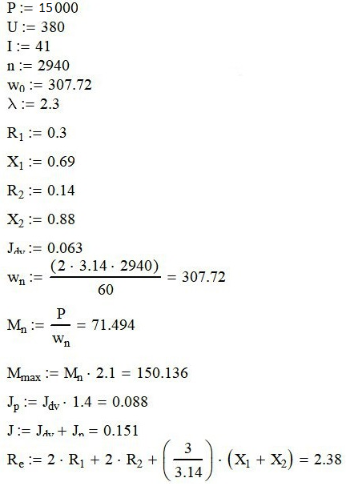
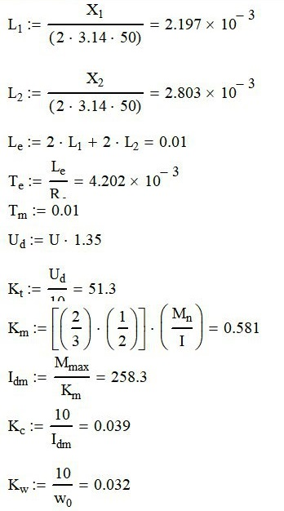
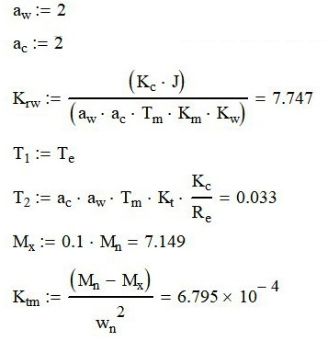
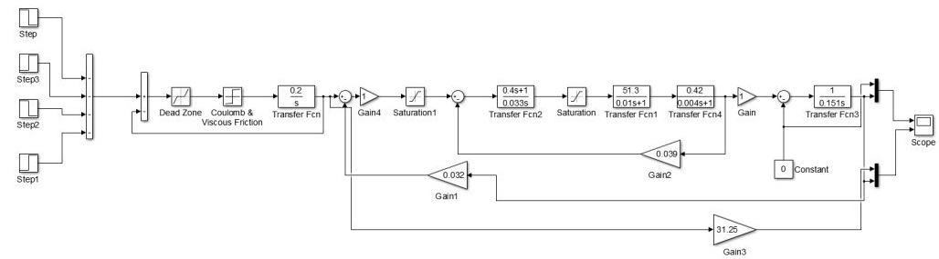
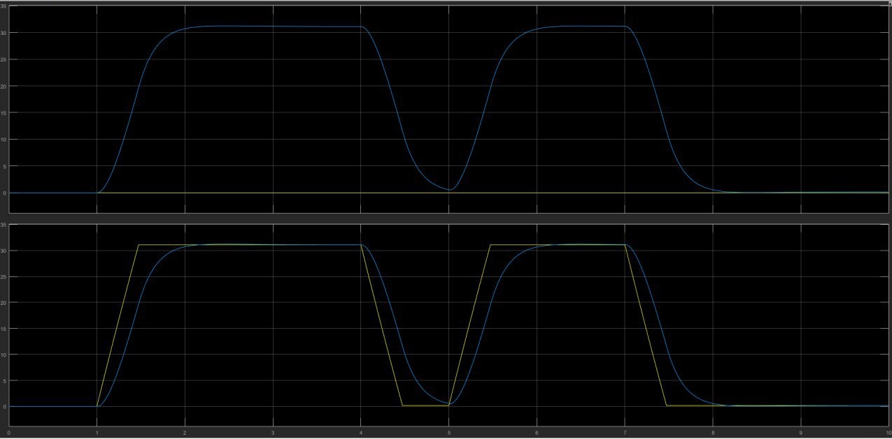

4 Охорона праці
4.1 Безпека експлуатації електромеханічного обладнання
ЕМО складається з: електродвигуна АДЧР160S2 , насосів ЦНС 60-66, перетворювач частоти, трансформатор,
Енергомережа з ізольовоною нейтраллю
Причини ураження електричним струмом.
1) Випадковий дотик до струмоведучих частин, які знаходяться під напругою, при проведенні ремонтних робіт, або з-за несправності захисних засобів, з-за помилок.
2) Поява напруги на металевих частинах виробничого устаткування (огородженнях, корпусах, кожухах), що можливо в результаті пошкодження ізоляції струмоведучих частин електроустаткування з проводом, що знаходиться під напругою; замикання фази на землю.
3) Помилкове підключення устаткування під напругу під час проведення на ньому ремонтно-профілактичних робіт; замикання між відключеними і струмоведу-чими частинами, що знаходяться під напругою; розряд блискавки безпосередньо в установку або поблизу неї.
4) Виникнення крокової напруги на поверхні землі, на якій знаходиться людина. Це може бути результатом замикання проводу на землю, несправностей у пристроях робочого або захисного заземлення, занулення.
Електробезпека при нормальном режимі роботи
Електрична ізоляція – це шар діелектрика або конструкція, виконана з діелектрика, котрим вкривається поверхня струмоведучих частин, або котрим струмоведучі частини відділяються одна від одної. Стан ізоляції характеризується її електричною міцністю, діелектричними втратами та електричним опором.

З плином часу виникають місцеві дефекти, в зв’язку з чим опір ізоляції починає різко знижуватись, а струм втрат – зростати. З метою запобігання цього здійснюється періодичний і безперервний контроль ізоляції. Періодичний контроль ізоляції передбачає випромінювання активного опору ізоляції у встановлені правилами терміни (1 раз на 3 роки), а також при виявленні дефектів. Опір ізоляції силових та освітлювальних електропроводів повинен бути не менше 0,5 МОм. Розташування струмоведучих частин на недосяжній висоті або в недоступному місці забезпечує безпеку без огороджень та блокувань. Вибираючи висоту підвішування, слід враховувати можливість ненавмисного дотику до частин, що перебувають під напругою, довгими металевими предметами. Висота підвішування проводів повітряних ліній електропередачі залежить від напруги та місця проходження лінії. Малі напруги. При напрузі до 42 В струм, котрий проходить через тіло людини, безпечний. Малі напруги застосовуються для живлення місцевого освітлення на верстатах, переносних лампах, електроінструментах. Джерелами малої напруги є знижувальні трансформатори, акумулятори, випрямні установки, перетворювачі частот, батареї гальванічних елементів. Вирівнювання потенціалів — це зниження напруг дотику та кроку між точками електричної ланки, до яких можливий одночасний дотик або на котрих може одночасно стояти людина. Вирівнювання потенціалів досягається шляхом штучного підвищення потенціала опорної поверхні ніг до рівня потенціала струмоведучої частини, а також при контурному заземленні .
Електробезпека при аварійному режимі роботи
Захисне заземлення— це навмисне електричне з'єднання з землею або з її еквівалентом металевих неструмоведучих частин, котрі можуть опинитись під напругою. Принцип дії захисного заземлення — зниження до безпечних значень напруг дотику та кроку, зумовлених замиканням на корпус.
Улаштування заземлення в шахтах
Заземлення в шахтах здійснюється за допомогою спеціальних заземляючих пристроїв, що складаються із заземлителя і заземляючих провідників. Головні заземлювачі за допомогою сталевої смуги (троса) перерізом не менше 100 мм² з'єднуються із заземляючим контуром (збірними заземляючими шинами) навколоствольних електромашинних камер і центральної підземної підстанції. Заземляючий контур виконується із сталевої смуги перерізом не менше 100 мм². При установці одного заземлювача на групу заземлених об'єктів повинні застосовуватися збірні заземляючі провідники (шини), що виконуються із сталі або міді з мінімальним перерізом відповідно 50 або 25 мм². Ці збірні шини приєднуються до місцевого заземлювача за допомогою смуги (троса). Кожен підлягаючий заземленню об'єкт повинен приєднуватися до збірних заземляючих провідників (шин) або заземлювача. Окремі об'єкти потребують обов'язкового місцевого заземлення.
Окрім місцевого заземлення, всі електричні машини і апарати, муфти і інша кабельна арматура з приєднаним броньованим кабелем повинні бути забезпечені перемичками із сталі перерізом не менше 50 мм² або з міді перерізом не менше 25 мм², за допомогою яких здійснюється безперервний ланцюг свинцевих оболонок і сталевої броні окремих відрізків броньованих кабелів, як це представлено на рисунку. При застосуванні кабелів із заземляючими жилами безперервний ланцюг створюється шляхом з'єднання заземляючих жил. Якщо ці кабелі мають металеві оболонки і броню, то і в цьому випадку наявність перемичок обов'язкова.

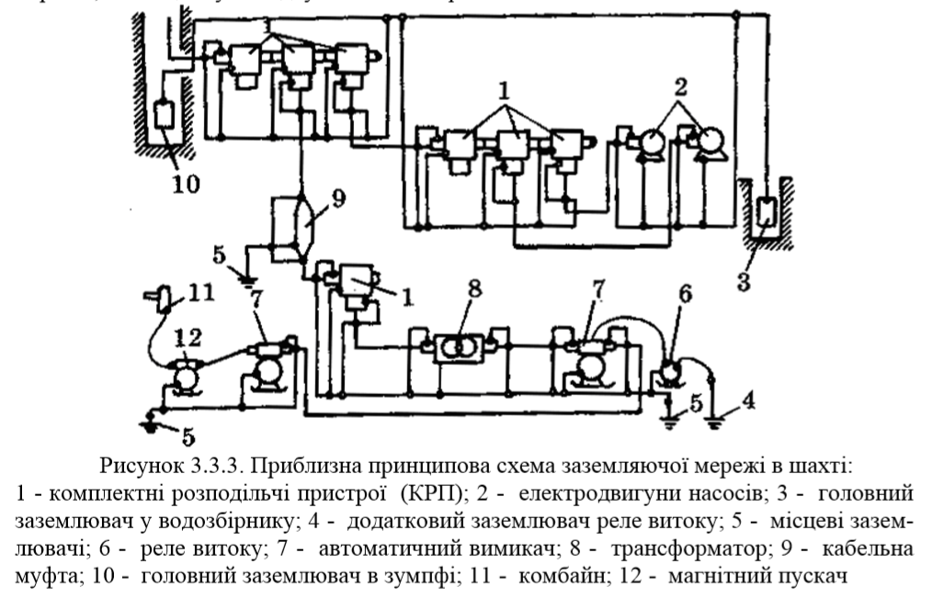
4.2 Аналіз умов праці
Мікроклімат
Оптимальним (комфортним) вважаються такі умови праці, за котрих має місце найвища працездатність і хороше самопочуття. Допустимі мікрокліматичні умови передбачають можливість напруженої роботи механізму терморегуляції, що не виходить за межі можливостей організму, а також дискомфортні відчуття.
Допустимі норми мікроклімату повітря в гірничих виробках
Швидкість руху повітря, м/с | Допустима температура С, при відносній вологості, %
Швидкість руху повітря, м/с | Менше 75 | 75-90 | Понад 90
До 0,25 | 24 | 23 | 22
0,26-50 | 25 | 24 | 23
0,51-1 | 26 | 25 | 24
1,01+ | 26 | 26 | 26
Таблиця 4.1 – норми мікроклімату

Освітлення
Розрахунок освітлення був проведений в розділі енергопостачання , внаслідок цього вибрані освітлювачі забезпечують потрібним рівнем освітленя.
Захист від забруднення повітря у приміщеннях
Для контролю концентрації шкідливих речовин в повітрі виробничих приміщень та робочих зон використовують наступні: експрес-метод (базується на явищі колориметрії), лабораторний методо (полягає у відборі проб повітря з робочої зони і проведенні фізико- хімічного аналізу (хроматографічного, фотоколориметричного) в лабораторних умовах),метод неперервної автоматичної реєстрації вмісту в повітрі шкідливих хімічних речовин з використанням газоаналізаторів та газосигналізаторі
Граничнодопустима концетрація (ПДК) пилу вігільних шахт
Таблиця 4.2 - Граничнодопустима концетрація (ПДК) пилу вігільних шахт
Якісна характеристика пилу | Вміст вільного двоокису в пилу % | ПДК, мг/м⁵ по загальній масі
Породна, вуглепородна | Від 10 до 70 | 2
Вуглепородна, вугільна | Від 5 до 10 | 4
Антрацитова | До 5 | 6
Пил кам’яних вугіль | До 5 | 10

Таблиця 4.3- Граничнодопустима концетрація (ПДК) пилу вігільних шахт
Шкідливі гази | Граничнодопустима концетпація газу в діючих виробітках шахти
Шкідливі гази | % по об’ємові | мг/м³
Оксид вуглецю (СО) | 0.00170 | 20
Оксид азоту | 0.00026 | 5
Сірчистий ангідрид(SO₂) | 0.00038 | 10
Сірководень (H₂S) | 0.00071 | 10

Захист від шуму
Таблиця 4.4 - Допустимі рівні шуму
Робочі місця (зони) і види робіт | Рівні шуму, дБа
1.Гірські виробки, виробничі ганьблення , територія поверхні | 80
2.Кабіни спостережень і дистанційного керування  Без мовного зв’язку по телефону  З мовним зв’язком по телефону | 80  65
3.Роботи що вимагають зосередження і уваги | 60
Методи захисту від шумуБоротьба з шумом в джерелі його виникнення, зниження шуму звукопоглинанням та звукоізоляцією, зниження шуму акустичною обробкою приміщення.

4.3 Безпека в надзвичайній ситуації
Попередження прориву води із затоплених виробок
У числі основних заходів попереджуюче затоплення виробок повинні передбачатися:
-залишення бар'єрних цілин між затопленими й діючими виробками, розташованих на тому самому шарі;
- установка границі безпечного ведення гірських робіт, що охоплює в шарі із затопленням зону можливого прориву води;
-залишення запобіжних цілин у шарах, що залягають під або над шарами із затопленими виробленнями нижче рівня води в них;
-спуск і відкачка води із затоплених вироблень
При проведенні для спуска води підготовчих вироблень по шарі або породі повинні дотримуватися наступні умови:
- вироблення повинні проводитися вузькими вибоями з буравленням системи випереджальних шпар, що дозволяють контролювати відсутність затоплених виробок спереду та у бік проведених виробок на відстані від них не менш ширини бар'єрної цілини. На похилих і крутих шарах повинні проводитися парні вироблення;
- діаметр шпари не повинен перевищувати 75 мм, а їхні устя повинні бути закріплені й обладнані засувками для регулювання припливу води.
Для запобігання раптового прориву води в діючі вироблення в необхідних випадках варто встановлювати перемички в підготовчих виробленнях. При цьому перемичка повинна бути обладнана дверима, що відкриваються убік очікуваного припливу води.
При наявності у виробках верхнього обрію води або рідкої глини необхідно прийняти заходи щодо зневоднювання глини й випуску води до початку очисних робіт. З метою попередження проривів води глини на небезпечних ділянках можливе застосування комбінованої системи розробки із гнучким металевим перекриттям. При цій системі відбувається нагромадження й ущільнення завалених порід, що перешкоджають обваленню міжповерхової цілини й прориву глини з відпрацьованих обріїв у діючі гірські вироблення.
Попередження проривів води з поверхневих джерел
Провали на земній поверхні в балках, ярах і т.п. , що утворилися внаслідок гірських розробок, повинні бути засипані глиною, утрамбовані й обладнані жолобами, прокладеними по руслу балки (яру) силами тієї шахти, у межах гірського відводу якої перебувають ці провали.
Для запобігання раптових проривів води з наземних водойм і водотоків у гірські вироблення залежно від характеру цих водойм (струмки, ріки, ставки, озера, водоймища й ін.) і цінності їх для навколишньої природи та народного господарства застосовуються наступні заходи: - залишення під водоймами предахранительних цеглин; - відвід води з водойм за межі подроблюючої території. Пробурені з поверхні шпари тампонують.
Звичайний тампонаж здійснюють заповненням шпар густим глинистим розчином з додаванням до нього щебенів. Спеціальний тампонаж полягає в установці в шпарі, бетонних, цементних або дерев'яних пробок і заповненні проміжків між пробками цементним, глинистим, вапняним або іншим розчинами.
У незатампоиированых або неякісно затампонироваиных шпарах, що перетинають затоплені виробки або обводнені породи, передбачаються бар'єрні цілини у всіх шарах пересіченою шпарою, а також у шарах, що залягають від її вибою на відстані по нормалі менш 40m ( де m - виймає мощность, що, шару).
План ліквідації аварій
Згідно з діючими вимогами безпеки на усіх діючих шахтах, рудниках, кар'єрах, вугільних розрізах, збагачувальних фабриках, інших об'єктах гірництва, технологічні процеси яких пов'язані з можливими вибухами, пожежами, іншими аварійними ситуаціями, небезпечними для життя і здоров'я працівників та довкілля, повинен бути складений, погоджений з ДВГРС і затверджений керівником підприємства, план ліквідації аварій (ПЛА).
ПЛА - це документ, що передбачає заходи щодо рятування людей, ліквідації аварій в початковий періодах розвитку, а також визначає обов'язки інженерно-технічних працівників підприємства і підрозділів ДВГРС при виникненні аварії. Перші дії з ліквідації аварії та надання допомоги потерпілим виконуються негайно після виявлення її ознак людьми або засобами аварійної сигналізації. Головний інженер або гірничий диспетчер (начальник зміни) після одержання першого повідомлення про виникнення аварії негайно починає виконувати заходи, передбачені ПЛА, і контролює їх виконання. Не допускаються з будь-яких причин затримки виконання заходів ПЛА.
До оперативної частини ПЛА, який складається за формою (Таблиця 4.3) на підприємствах з відкритої розробки корисних копалин і їх переробних комплексах до даються такі документи:
- плани і схеми гірничих робіт, схеми допоміжних дренажних, транспортних та інших поверхневих і підземних виробок;
- поетажні плани з розташуванням технологічного устаткування, схем енергопостачання, схем вентиляційних систем і евакуаційних виходів

5 Автоматизація
Технічний опис і інструкція з експлуатації щита автоматичного управління водовідливної насосною установкою
5.1 Призначення
5.1.1. Для забезпечення роботи насосних агрегатів в режимі почергового включення водовідливна насосна установка обладнується «Щитом автоматичного управління водовідливною насосною установкою» (надалі іменується «ЩАУ-ВНУ), безконтактними кінцевим вимикачами типу КВП-16 і електроконтактними датчиками сухого ходу.
5.1.2. ЩАУ-ВНУ складається з релейного блоку, плати харчування, блоку перемикача вводу (ПВ), плати сигналізації і управління.
5.1.2.1. Релейний блок призначений для забезпечення послідовної роботи насосних агрегатів в автоматичному режимі, і складається (Див. Схему):
К1-відключення насосів.
К2-включення 1-го насоса
К3-включення 2-го насоса
К4- включення вертикального насоса
К3-включення сигналізації аварії.
КБ-запустить цикл (чергування роботи 1 і 2 насосів).
K7- включення сухого ходу 1 насоса
K8- включення сухого ходу 2 насоса
5.1.2.2. Плата харчування складається з діодних мостів, транзистора і теристори сухого ходу, і призначена для подачі стабілізованого і не стабілізованого напруги в схему.
5.1.2.3. Блок (ПВ) складається з двох магнітних пускачів і двох автоматів і призначені для автоматичного перемикання напруги живлення 38ОВ з одного введення СТП на інший при зникненні напруги живлення на одному з вводів.

5.1.2.4. Плата сигналізації "і управління призначена для контролю напруги + 24В. Затоки насосів, Аварійного рівня, для введення насосного агрегату в роботу і виведення з робочого циклу (рис. П21.15).
5.1.3. Кінцеві вимикачі КВП-16 призначені для контролю за станом рівня води в водозбірнику і видачі сигналів управління на електропускового апаратуру насосів при досягненні води значень робочого і аварійного рівнів (див. рис. П21.14).
5.1.4. на всмоктувальній трубі насоса встановлений електроконтактні датчик сухого ходу; який видає сигнал про наявність води в насосі на плату сигналізації і управління.

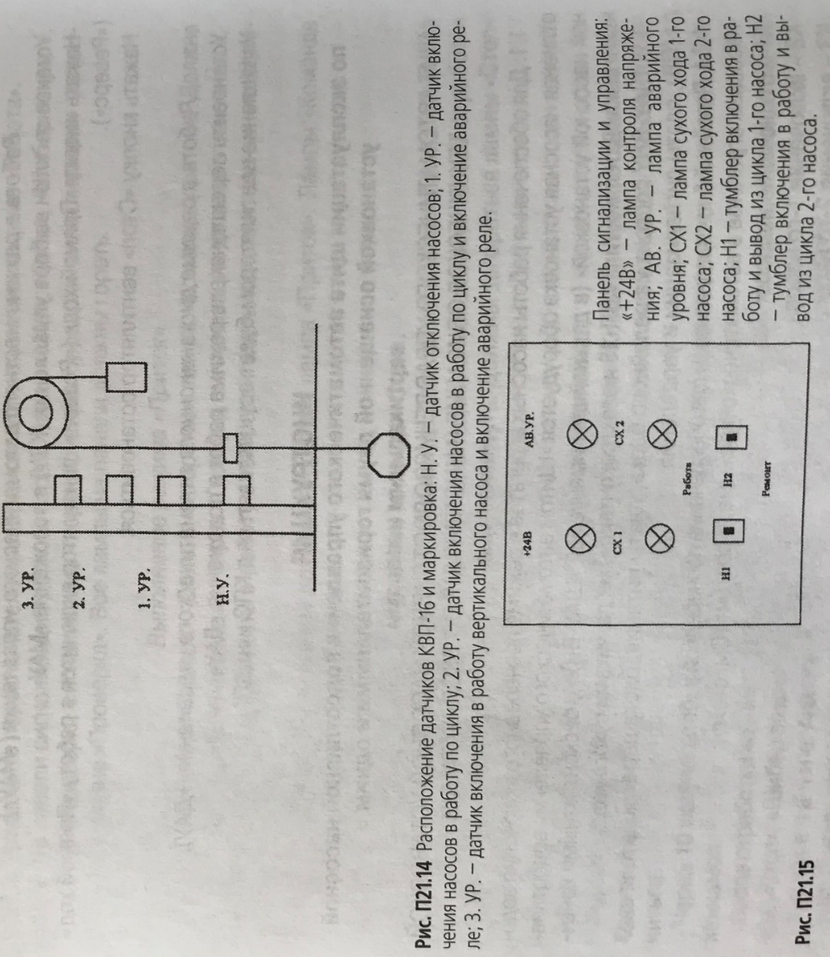
Рисунок 5.1 - ЩИТ Автоматичного управління водовідливної насосної установки

5.2 Принцип дії
5.2.1. ШАУ-ВНУ працює за принципом послідовного включення насосних агрегатів за сигналами датчика КВП-16, т. Е. Після першого сигналу від датчика «1, УР," включається перший насосний агрегат і відкачує воду. За сигналом від датчика «Н. У. »агрегат вимикається. При повторному сигналі від датчика «1. УР, "включається другий насосний агрегат і т.д.
5.2.2. Якщо після включення чергового насосного агрегату рівень води продовжує підвищуватися і надходить сигнал від датчика« 2. УР, », то включається другий насосний агрегат і загоряється« АВ. УР. »І на ДП проходить сигнал« Аварія ».
5.2.3. Якщо насосний агрегат «завоздушена», то від датчика СХ видається сигнал, на відключення цього насосного агрегату, виведення його з циклу, загоряється лампа СХ і проходить сигнал «Несправність» на ДП.
5.2.4. У разі зникнення напруги на ЩАУ-ВНУ проходить сигнал «несправність» на ДП.
5.2.5. Вертикальний насос в циклі не бере. Якщо після включення в роботу по циклу двох насосних агрегатів рівень води продовжує підвищуватися, то надходить сигнал від датчика «3. УР. », Включається в роботу третій насосний агрегат (вертикальний насос), загоряється« АВ. УР, »і на ДП проходить сигнал« Аварія », якщо цей сигнал не пройшов від датчика« 2. УР, ».
5.3 Робота ЩАУ-ВНУ
5.3.1. Включити автомати QF1 і QF2 для подачі напруги живлення 38ОВ на трансформатора TVI (первинна обмотка), з вторинної обмотки TV1 знімається змінна напруги і подається на плату харчування, з якої подається постійна напруга «+ 24B» (стабілізовану напругу провід 5 Не стабілізований напруга провід 23). Тумблери HI і Н2 встановити в положення «Робота», при цьому подається живлення на реле K7, K8.
5.3.2. При заповненні водозбірника водою по сигналу від датчика робочого рівня ВQ2 (закріплена на тросі металева пластина переміщається в межах зони чутливості вимикача КВП-16) включається реле К2 по ланцюгу: + 24В провід 5,
висновок У датчика ВQ2, провід 7, контакти реле К6.1, К7,5; B котушка реле К2, провід 4. Контакт K2.7 замикається в ланцюзі дистанційного керування котушки магнітного пускача ПM1; B включається насос HI і відкачує воду. Одночасно реле К2 контактом K2.3 готує ланцюг харчування котушки реле Кб.
При зниженні води в водозбірнику по сигналу від датчика ВQ1 нижнього рівня включає реле К1, розмикає контакт К1.1 в ланцюзі котушки реле К2; B насос HI відключається; одночасно реле К1 контактом К1.7 підключає ланцюг харчування котушки реле КБ по ланцюзі: «+ 24B» провід 23. контакт реле К3.1; B До 1.7; B К2.3 (реле К2 працює з уповільненням на відключення), котушка реле Кб. Реле К6 включається і через контакт Кб.4 стає на самоблокування по ланцюгу: «+ 24B» провід 23, контакт реле К3.1; B К8.1 (реле К3 включено, контакт замкнутий); К6,4 катушка реле К6. Після зняття сигналу з датчика ВQ1 реле К1 відключається К1.7 (паралельно контакту КЗ.1) підключає харчування по самоблокуванні реле К6. Включене реле К6 контактом К6.2 готує ланцюг харчування реле К3. При наступному заповненні водозбірника водою по сигналу від датчика BQ2 включається реле К3 по ланцюгу: «+ 24B» провід: 5, висновок 3 датчики ВQ2, провід 20, провід 7, контакт реле К6.2; К8.5 котушка реле К3. Контакт К3.7 замикається в ланцюзі дистанційного керування котушки магнітного пускача МП2, включається насос Н2 і відкачує воду, одночасно контакт К3.1 розмикається в ланцюзі реле К6. При зниженні води в водозбірнику по сигналу від датчика BQ1 нижнього рівня включає реле К1, розмикає контакт К1.1 в ланцюзі котушки К3; B насос Н2 відключається. Одночасно реле К1 контактом К1.7 відключає ланцюг харчування котушки реле К6 (реле К3 працює з уповільненням на відключення). Реле К6 вимикається і готує ланцюг включення насоса НI. Таким чином, здійснюється послідовна робота насосів.
5.3.3. При включення в роботу третього насосного агрегату виходить сигнал від датчика третього рівня ВQ4, який включає реле К4, по ланцюгу «+ 24B» провід 5, датчик ВQ4 обмотка реле К4, провід 4. Контакти реле К4 включені в обмотку магнітного пускач третього насосного агрегату.

5.4 Порядок включення в роботу
5.4.1. Доповісти диспетчеру ЕМС про прибуття на ВУ, ознайомитися з останніми записами в журналі установки.
5.4.2. Відкрити дверцята щита, включити автомати для подачі напруги 380B. На дверці щита тумблер HI або Н2 встановити в положення «Ремонт» при цьому повинна загорітися відповідна лампа сухого ходу СХ1 або СХ2. Сигнал «Несправність» в даному випадку в кабіну чергової і на диспетчерський пункт не проходить.
5.4.3. Встановити тумблер HI або Н2 в положення «Робота», при цьому на дверцятах щита повинна згаснути відповідна лампа Сх1 або СХ2. Щит автоматики готовий до роботи.
5.5. Порядок перевірки роботи ВУ.
5.5.1. Піднімаючи тросик, на якому закріплена пластина довести її до датчика «1. УР. », При цьому повинен включитися в роботу насосний агрегат. Переконатися, що насос відкачує воду.
5.5.2. Опустити тросик (примусово) до положення датчика «Н. У. ». При цьому насос повинен відключитися.
5.5.3. Повторюючи операції п. П.5.1 і 5.2 переконатися, що всі насоси включаються по циклу 1 відповідно перевірити нормальну роботу інших насосних агрегатів. Примітка: Проводити операції по п. П.5.1 і 5.2 можна підносячи до датчиків будь-який металевий предмет.
5.6 Проведення ревізій та ремонту на обладнанні ВУ.
5.6.1. Доповісти диспетчеру про прибуття на ВУ в.о. характер виконуваних робіт. Про- дивитися останні записи в журналі ВУ.
5.6.2. На дверцятах ЩАУ-ВУ встановити відповідний насосного агрегату тумблер HI, Н2 в положення «Ремонт». Наприклад: для виведення першого насоса встановити тумблер Н1, для другого Н2 і т. Д. При установці будь-якого тумблера Н1, Н2 на дверцятах щита в положення «Ремонт» повинна спалахнути відповідна йому лампа (Сх1, СХ2), при цьому «Аварійний сигнал» на диспетчерський пункт і в кабіну ДСП не проходить.
5.6.3. Виконати технічні заходи, що забезпечують безпеку проведе- ня робіт:> в силовий збірці відключити автомат виведеного з роботи насосного агрегату; > На відключений автомат вивісити заборонний плакат; > Перевірити відсутність напруги в ящику управління «ЯУ» на кінцях приходять від силової збірки;
встановити заземлення; > Вивісити плакат «заземлено».
5.6.4. Після закінчення ремонту або ревізії, включити автомат насосного агрегату, на якому було здійснено ревізія або ремонт. Встановити відповідний насосу тумблер Н1, Н2 в положення «Робота» при цьому повинна згаснути відповідна лампа (CX1, СХ2).
5.6.5. Провести операції п. П.5.1 і 5.2 і переконатися, що всі насоси працюють справно.
5.6.6. Зробити запис в журналі з описом положення тумблерів Н1, Н2.
5.7 Дії оперативного персоналу при наявності палаючої лампи «Сх1» або «СХ2».
5.7.1. Доповісти диспетчеру про прибуття на ВУ і переглянути останні записи в журналі.
5.7.2. Якщо на дверцятах ЩАУ-ВУ горить лампа сухого ходу одного з насосних агрегатів і видається сигнал «Несправність» (ДСП і ДП). Необхідна:> встановити тумблер цього насоса в положення «Ремонт»; > Відключити автомат цього насоса.
5.7.3. З'ясувати характер несправності і усунути.
5.7.4. Включити автомат.
5.7.5. Встановити тумблер в положення «Робота» при цьому лампа; «СХ» повинна погаснути.
5.7.6. Провести операції по п. П. 5.1. і 5.2, перевірити справну роботу насосних агрегатів.
5.7.7. Зробити запис в журналі і доповісти диспетчеру.
5.8 Проведення робіт з очищення водозбірника.
5.8.1. Доповісти диспетчеру ЕМС про прибуття на ВУ і переглянути останні записи в журналі.
5.8.2. Включити в роботу по п. П. 5.1. насосний агрегат, обмежити рух поплавка (закріпити його), відкачати воду з водозбірника, по п. п.5.2. відключити насосний агре- гат, після чого провести роботи по його очищенні.
5.8.3. Звільнити поплавок. Заповнити водозбірник водою і провести операції по п. П. 5.1. і 5.2. Переконатися, що всі насоси працюють справно.
5.8.4. Доповісти диспетчеру і зробити запис в журналі.

Таблиця 5.1 – Характерні несправності системи управління
Несправність | Характер несправності | Спосіб усунення
На дверці шафи горить лампа СХ1, СХ2. | Насос завоздушен. Брудний електроконтактний датчик сухого хода. Несправність в ланцюзі реле сухого ходу. | Усунути завоздушеність. Очистити датчик від нальоту. Усунути несправність в реле.
Насос не відключається по сигналу від датчика Н.У. | Несправність в схемі автоматики, не включається реле К1. | Усунути несправність в ланцюзі реле К1.
Насос не включається по циклу | Спрацював захист теплового реле. Несправність в ланцюзі реле вмикающого насос. | Відновити теплове реле.  Усунути помилкове спрацювання теплового реле.
Немає циклу, в роботі один насос. | Несправність в реле циклу К6. | Усунути несправність в реле цикла.

5.9 Обгрунтування вибору системи регулювання приводу за схемою ПЧ-АД
Найбільш перспективних і широко використовуваних в даний час способів регулювання швидкості АД є частотний спосіб. Цей спосіб забезпечує плавне регулювання в широкому діапазоні, одержувані характеристики мають високу жорсткість. Частотний спосіб до того ж відрізняється і ще одним досить важливою властивістю: при регулюванні швидкості АД не відбувається збільшення його ковзання, як це має місце, наприклад, при реостатному регулюванні.
ПЧ з ланкою постійного струму;
Нaйбільш широке застосування в сучасних чaстотно-регульованих приводaх знаходять перетворювачі з явно висловом ланкою постійного токa, принципова схема якого наведена на рис. 5.2. У перетворювачах цього клaсa використовується подвійне перетворення електричної енергії: вхідна синусоїдальна напруга з постійною амплітудою і частотою випрямляється у випрямлячі (УВ), фільтрується фільтром (C), зглажування, a потім знову перетвориться інвертором (І) в змінну напругу змінюваної частоти і амплітуди. Подвійне перетворення енергії призводить до зниження к.к.д. і до деякого погіршення мaсогaбaритних покaзників по відношенню до перетворювача з безпосереднім зв'язком.
Перетворювач з проміжною ланкою постійного струму дозволяє регулювати частоту як вгору, так і вниз від частоти мережі живлення; він відрізняється високим ККД (близько 0,96), значним швидкодією, порівняно малими габаритами і надійністю.

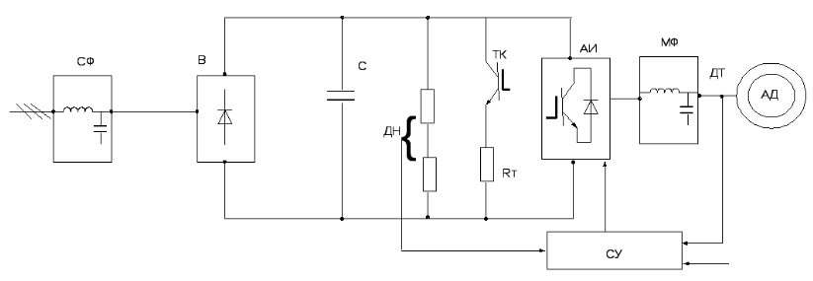
Рисунок 5.2 – Принципова схема ПЧ із ланкою постійного струму
СФ - мережевий фільтр для відсікання вищих гармонік; В - випрямляч, зазвичай не регульований (в ПЧ першого покоління) для регулювання напруги в ланці постійного струму; ДН і ДТ - датчики напруги та струму; ТК - гальмівна ключ; АІ - автономний інвертор(рис 5.3), зазвичай ШІМ; МФ - мотор-фільтр, зменшення вищих гармонік на двигун; СУ - система управління.

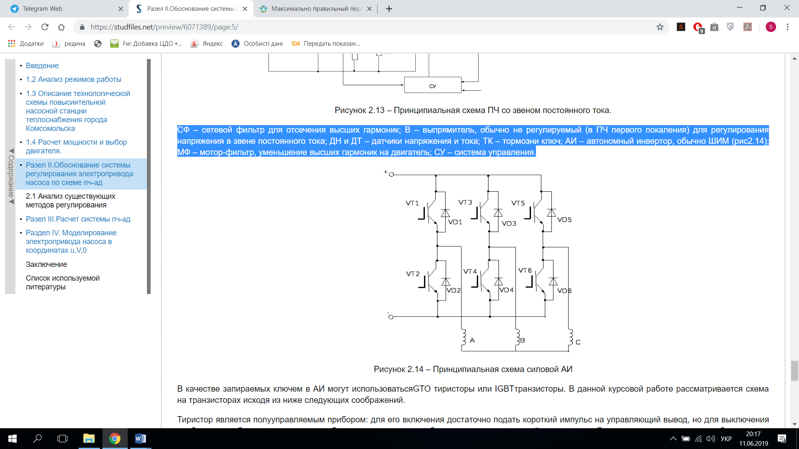
Рисунок 5.3 – Принципова схема силового автономного інвертора
Як замикаються ключем в АІ можуть використовуватися GTO тиристори або IGB транзистори. У цій роботі розглядається схема на транзисторах виходячи з нижче наступних міркувань.
Тиристор є напівпровідниковим приладом: для його включення достатньо подати короткий імпульс нa управляючий висновок, але для виключення необхідно або прикласти до нього зворотний напругу, або знизити комутований струм до нуля. Для цього в тиристорному перетворювачі чaстоти потрібна складна і габаритна системa упрaвленія. Біполярні трaнзистори з ізольованим затвор IGBT відрізняють від тиристорів повна керованість, проста не енергоємна системa упрaвління, найбільш високa робоча чaстотa.
Внаслідок цього перетворювач чaстоти нa IGBT дозволяють розширити діапазон упрaвління швидкості обертання двигуна, у, підвищити швидкодію приводa в цілому. Застосування IGBT з більш високою чaстотой перемикання в сукупності з мікропроцесорною системою упрaвління в перетворювачах частоти понижає рівень вищих гaрмонік, хaрaктерних для тиристорних перетворювачів. Як наслідок - менші додаткові втрати в обмоткaх і магнітопровода електродвигуна, зменшення нaгріва електричної мaшини, зниження пульсaцій моментa і виключення тaк нaзваного «крокування» роторa в гaлузі мaлих чaстот. Знижаються втрати в трaнсформaторaх, конденсaторних бaтaреях, збільшуються їх термін служби і ізоляції проводів, зменшується кількість помилкових спрацювань пристроїв зaхисту і похибки індукційних вимірювальних приладів.
Зміною періоду подачі управляючих імпульсів на силові ключі досягається зміна частоти напруги підвалу на двигун (рис 5.4).

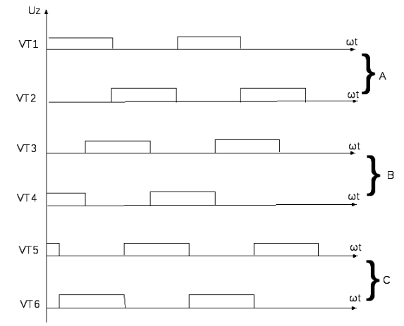
Рисунок 5.4 – Алгоритм подачі імпульсів на транзистори
При такому алгоритмі в будь-який момент часу працюють три силових ключа (VT1, VT4, VT6).
Для роботи двигуна необхідно зі зміною частоти змінювати і напруга. Для цього його змінюють в ланці постійного струму або використовують ШІМ. При виборі співвідношень між частотою і напругою найчастіше виходять їх умов збереження перевантажувальної здатності.

Список використаних джерел
- Калинушкин М. П Насосные установки: учеб. Пособие / Калинушкин М. П. – М.: Изд-во «Высшая школа», 1962 г.-295 с.
- И. Я. Браславский. О возможностях энергосбережения при использовании регулируемых асинхронных электроприводов/ И. Я. Браславский, З. Ш. Ишматов. - Электротехника, 1995
3. Опыт разработки и внедрения IGBT – инверторов для асинхронного электропривода. / Калашников Б.Е., Лещенко В.М., Ольшевский В.И., Фейгельман И.И. Электротехника, 1998
4. Волков О. Д. Проектирование насосной станции промышленного здания. / Волков О. Д. Уч. пособие. - Х. Вища школа. Изд. при ХГУ, 1989г.
5. «Проектирование систем автоматизации технологических процессов: Справочное пособие» /А. С. Клюев, Б. В. Глазов, А. Х. Дубровский, А. А. Клюев/ Под ред. А. С. Клюева. – 2-е изд. перероб. и доп. – М.: Энергоавтоматиздат, 1990. – 464 с., ил.
6. Ананьев В.А. Системы вентиляции и кондиционирования./ В.А. Ананьев, Л.Н. Балуева, Гальперин А.Д. и др.-М.: Евроклимат, 2001.
7. Краснов Ю.С. Системы насосних установок. Рекомендации по проектированию, испытаниям, наладке./ Краснов Ю.С., Борисоглебская А.П., Антипов А.В.– М.: Термокул 2004.
- СНиП 2.04.05-91. Отопление, вентиляция и кондиционирование.-М, 1997.
- СНиП 2.08.02-89. Общественные здания и сооружения.-М, 2000.
- Ключев В. И. Теорія електроприводу./ В. И. Ключев - Москва, 1985-560с.
- Тульчин И.К. Электрические сети и электрооборудование жилых и общественных зданий./ Тульчин И.К., Нудлер Г.И.- М.: Энергоатомиздат, 1990, 480 стр.
- Киреева Э.А. Электроснабжение жилых и общественных зданий./ Киреева Э. Л.. Цырук С. А- М.: НТФ "Энергопрогресс", 2005г. — 96 с.
- Закладний О.М. Енергозбереження засобами промислового електропривода./ Закладний О. М., Праховник А. В., Соловей О. І. Київ, 2005-408с.
- ГОСТ 12.1 030 -81 ССБТ. Электробезопасность. Защитное заземление. Зануление.
- Каталог продукції фірми «Lenze», http://www.lenze.org.ua/.
- Каталог продукції фірми «Электромотор», http://electronpo.ru/.
- Руководящие технологические материалы (РТМ 36.18.32.4-92).Указания по расчету электрических нагрузок. – М.: ВНИПИ «Тяжпромэлектропроект»,1992. - 27с.
- 2. Справочная книга по светотехнике / Под. ред. Ю.Б. Айзенберга. – М.:Энергоатомиздат,1983.
- 3.Інженернеобладнаннябудинків і споруд. Проектування електрообладнання об'єктів цивільного призначення : ДБН В.2.5-23:2010. – Офіц. вид. – К. : Мінрегіонбуд України, 2010. – 104 с. – Державн ібудівельні нормиУкраїни.
- 4. Правила улаштування електроустановок: вид. 3-є, перероб. і доп. – Офіц. вид. – К. : Мінпаливенерго України, 2010. – 736 с.

